# **12 лаба COM-DLL**

### --- что спрашивает по лабе

По коду ничего, только файлик main.cpp в OS12_COM_2 открыть и рассказать как клиент получает доступ к com объекту и использует его, как зарегистрировали в реестр com объект

Остальное письменно теория по вопросам

### Общее про COM

**Технология COM(Component Object Model)** - модель программного обеспечения, используется для создания компонентов, которые могут быть использованы в различных приложениях, *написанных на любом ЯП*.

COM – позволяет взаимодействовать компонентам, написанными на разных языках.

COM приложение может содержать от одного до нескольких объектов.

Каждый объект имеет один или несколько интерфейсов. В интерфейсе описаны методы объекта, к которым могут получить доступ внешние программы.

Объект является частью сервера **СОМ**.

**При установке сервера в** **Windows**, в реестр заносится инфа об всех объектах (**идентификатор класса CLSID(Class Identifier)**, однозначно определяющий класс объекта).

**Типы сервера:**

1. **Внутренний** (in-process внутри процесса) – это DLL которое подключается к клиенту
2. **Локальный** (local) – работает отдельным процессом на компьютере клиента
3. **Удаленный** (remote) – работает на удаленном компьютере

Внешние приложения, обращающиеся к объекту **СОМ**, являются клиентами **СОМ**. Клиент получает указатель на интересующий его интерфейс объекта и через этот указатель может вызывать методы объекта. Спецификация **СОМ** запрещает изменять однажды объявленный интерфейс. Это обеспечивает нормальную работу клиента при любых модификациях сервера. Таким образом, клиенту достаточно знать интерфейсы объекта и предоставляемые ими методы.

**Об остальном позаботится система.** В нужный момент она запустит сервер **СОМ**, если он еще не был запущен, сервер создаст объект, объект загрузит все необходимые ему данные и клиенту вернутся указатели на объект и его интерфейсы, с которыми он может работать. Система позаботится также о том, чтобы обеспечить работу объекта сразу с несколькими клиентами. Для этого она ведет учет числа ссылок на объект. При выдаче клиенту указателя на интерфейс число ссылок увеличивается на 1. А при окончании работы клиента с объектом число ссылок на 1 уменьшается. Если число ссылок стало равно нулю, система уничтожает объект, с которым в данное время не работает ни один клиент.

Все хорошо, но откуда разработчик клиентского приложения может получить информацию об объектах **СОМ**, их интерфейсах, свойствах, методах, параметрах методов? Вся эта информация содержится в библиотеке типов, которая создается разработчиком объекта **СОМ** и распространяется вместе с объектом. Библиотека создается с помощью языка описания интерфейса **IDL** (**Interface Definition Language**).

Каждый интерфейс имеет имя, начинающееся с символа «I», и **GUID** - глобальный уникальный идентификатор (**Globally Unique Identifier**). Подобные **GUID** создаются и используются не только для интерфейсов. Для интерфейсов **GUID** называется **IID**.

Каждый объект **СОМ** имеет интерфейс **IUnknown**. Этот интерфейс имеет всего три метода: Querylnterface - получение указателя на интерфейс, AddRef и Release - увеличение и уменьшение на 1 числа ссылок на объект. Метод Querylnterface возвращает указатель на интерфейс с заданным **IID**. Метод Release должен вызываться по окончании работы с интерфейсом, чтобы уведомить объект, что данный клиент в нем более не нуждается. Эти два метода используются всегда при работе с объектом **СОМ**. Еще один метод - AddRef используется только в тех случаях, когда один клиент передал другому ссылку на интерфейс. Поскольку при этом метод AddRef, автоматически увеличивающий число ссылок, не вызывается, клиент, которому передана ссылка, должен вызвать AddRef, чтобы доложить объекту, что он тоже с ним работает.

### Лекция_02a_COM-DLL

**Модель COM**

1. **COM**: Common Object Model. COM – модель программного обеспечения. Модель разработана Microsoft. Может применяться во всех операционных системах, но прижилась только в Windows.
2. **COM-программирование**: разработка программного обеспечения, имеющего модель COM.
3. **COM-объект:** специализированныйобъект времени исполнения (экземпляр)**.**
4. **COM-объект:** для идентификации типа объекта, применяется идентификатор **CLSID**.
5. **CLSID COM-объекта**: имеет тип **GUID.**
6. **GUID(Globally Unique Identifier, 128bit)** – реализация Microsoft стандарта OSF (часть стандарта ISO/IEC 11540 (OSI), ISO/IEC 9834-8 (Object Identifier), RFC 4122 (UUID)) идентификации **UUID** (Universally Unique Identifier).

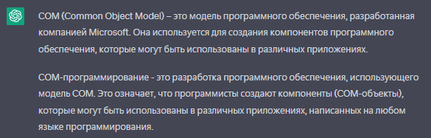

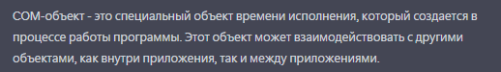

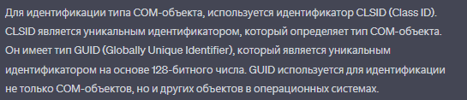

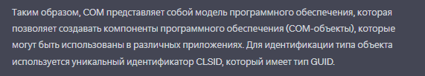

1. **Пример определения CLSID объекта (СOM.h)**

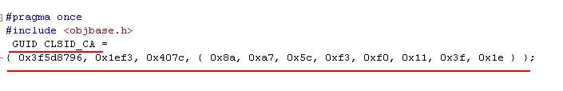

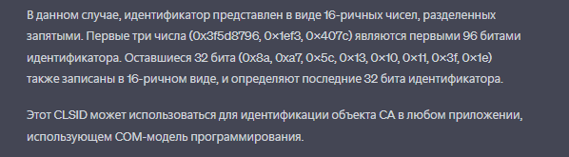

1. **COM-объект**: создается и размещается в контейнере: 1) DLL-модуле; 2) EXE-модуле.
2. **COM-объект**: понятия тип и экземпляр.
3. **COM-сервер:** программный модуль, реализующий COM-объект.

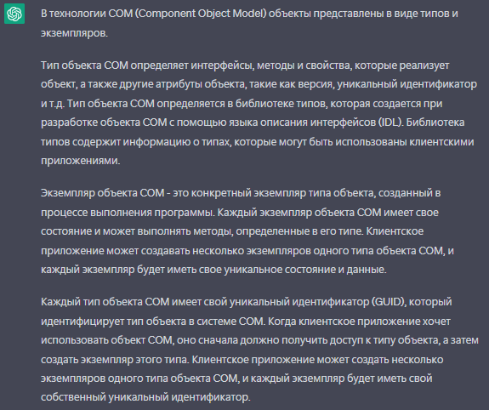

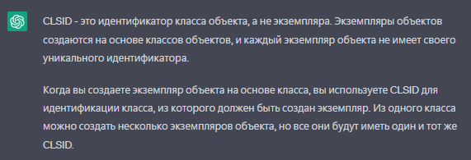

1. **COM-сервер:** может быть **однокомпонентным** (реализующим один тип объектов) или **многокомпонентным** (реализующим несколько типов объектов).
2. **COM:** все константы и прототипы функций необходимые для поддержки COM-программирования становятся доступными с помощью **#include <objbase.h>**

Включение этого заголовочного файла обеспечивает доступ к функциям, таким как CoCreateInstance(), CoInitialize(), CoUninitialize(), которые используются для создания, инициализации и освобождения ресурсов COM-объектов и COM-серверов.

1. **COM-сервер может иметь тип**:

**CLSCTX_INPROC_SERVER** (DLL внутрипроцессный сервер);

**CLSCTX_LOCAL_SERVER** (EXE-сервер за границами процесса, но та том же компьютере);

**СLSCTX_REMOTE_SERVER** (EXE-сервер на удаленном компьютере).

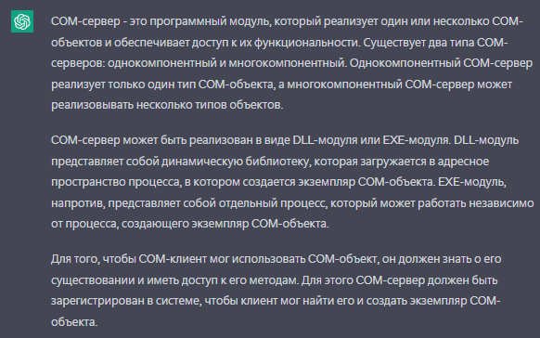

1. **COM-клиент**: программный модуль, создающий COM-объект и использующий его методы.

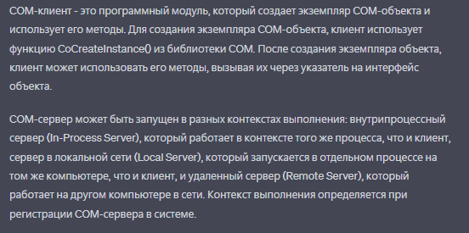

1. **COM-клиент**: в качестве COM-клиента может выступать COM-сервер.
2. **COM-клиент - COM-сервер: при создании объекта** посредником между COM-клиентом и COM-сервером выступает библиотека **OLE32.DLL** (библиотека импорта **OLE32.LIB**).

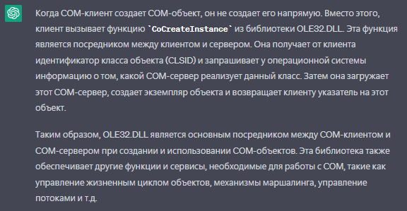



1. **Все функции OLE32.DLL** возвращают значение типа **HRESULT**.
2. **Структура HRESULT:** в **WinError.h.**

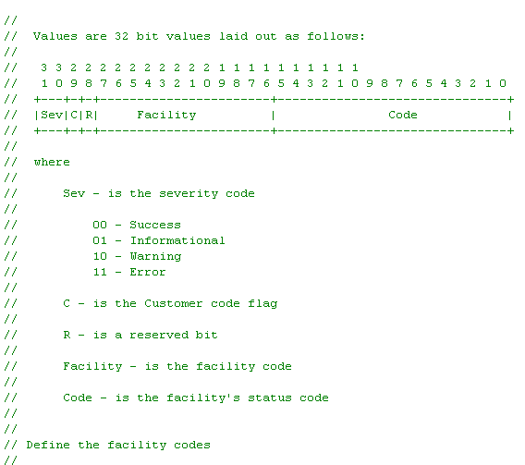

**HRESULT является одним из средств контроля ошибок в COM/DCOM. Этот тип представляет собой 32-битное число, в котором кодируется результат операции. Старший бит этого числа равен 1, если была ошибка, и 0, если всё прошло нормально. Следующие 4 бита зарезервированы для дальнейшего использования. Следующие 11 бит показывают, где возникла ошибка (это значение обычно называется facility code, что можно приблизительно перевести как код устройства, если подразумевать под устройством не только аппаратные, но и логические устройства). Младшие 16 бит кодируют собственно ошибку.**

1. **COM-объект:** набор методов.

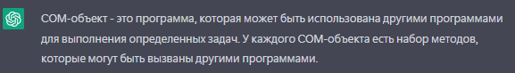

1. **Интерфейсы COM-объекта:** для доступа к методам COM-объекта применяются интерфейсы COM-объекта.
2. **COM-объект:** можетиметьодин или несколько интерфейсов.
3. **Интерфейс:** каждый интерфейс включает один или несколько методов.
4. **Интерфейс:** каждый интерфейс имеет идентификатор, который имеет тип **GUID** (как и идентификатор объекта).
5. **COM-объект:** каждый COM-объект обязан поддерживать **стандартный интерфейс IUnknown**.

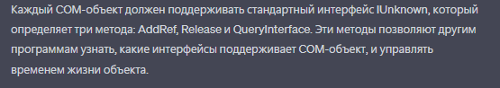

1. **IUnknown:** имеет три метода: **QueryInterface** (запросить и получить интерфейс объекта по его CLSID); **AddRef** (увеличить на 1 счетчик ссылок на интерфейс); **Release**(уменьшить счетчик ссылок на интерфейс).

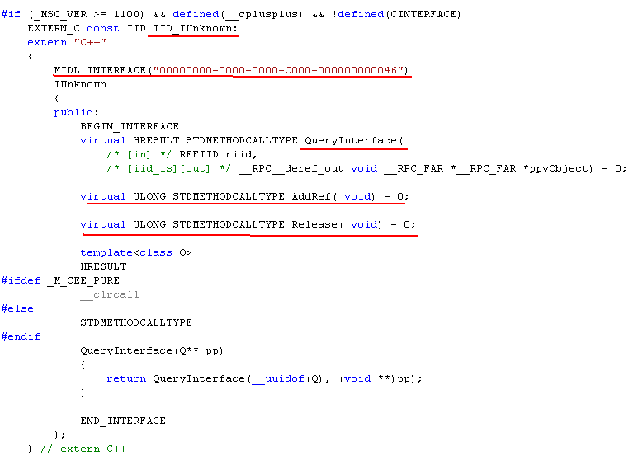

Аргументы метода QueryInterface:

* **riid**: это идентификатор интерфейса, который запрашивается.
* **ppvObject**: это указатель на указатель на запрошенный интерфейс, который возвращается методом. Обратите внимание, что указатель передается через двойной указатель (т. е. **\*\*ppvObject**), потому что **возвращаемый интерфейс также должен быть указателем**.

Ключевое слово **virtual** указывает, что этот метод является виртуальным и может быть переопределен в классах-наследниках.

В функции CoCreateInstance NULL указывает на отсутствие опционального параметра, который в данном случае не используется. В частности, в данном коде NULL передается в качестве указателя на строку, содержащую имя удаленного компьютера, на котором запущен COM-сервер, но в данном случае он не используется

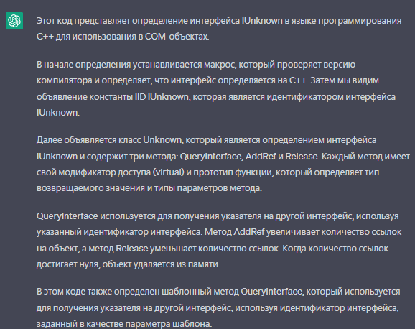

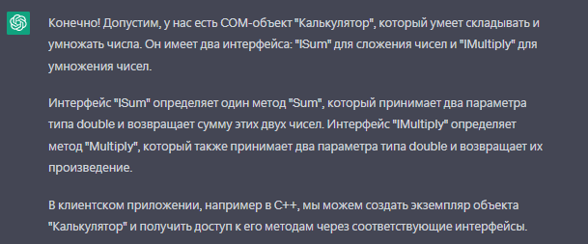

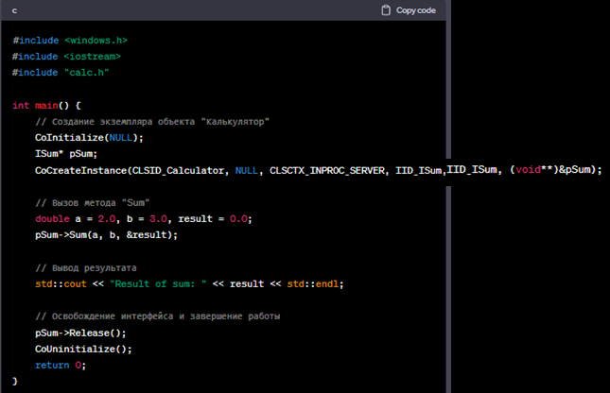



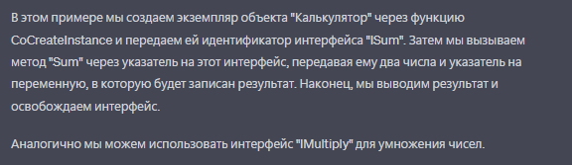

1. **Интерфейс:** каждый интерфейс должен быть производным от интерфейса **IUnknown.**
2. **Методы**  **COM-объекта:** поддерживают соглашение о вызове **stdcall** (аргументы передаются через стек, справа налево, очистку стека производит **вызываемая** подпрограмма);используется макрос **STDMETHODCALLTYPE.**

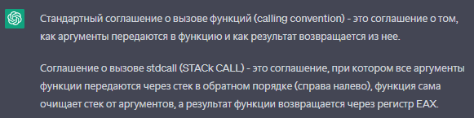

1. **Методы COM-объекта:** возвращают значение типа **HRESULT** (как функции OLE32). **Исключение** составляют методы **AddRef** и **Release** интерфейса **IUnknown**.
2. **COM-клиент**: для создания COM-объекта и работы с ним должен знать: 1)**CLSID объекта**; 2) **тип DLL-сервера** (контейнера); 3) **ID** **интерфейсов** объекта.



1. **Пример интерфейса (IX.h).**

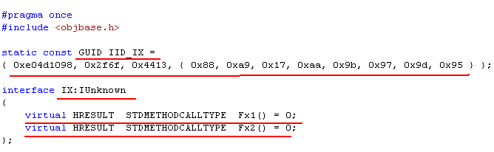

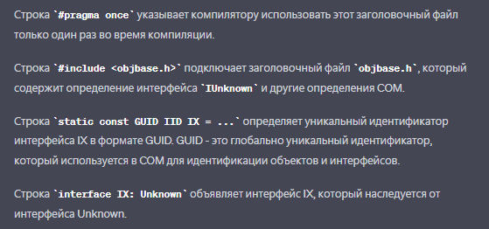

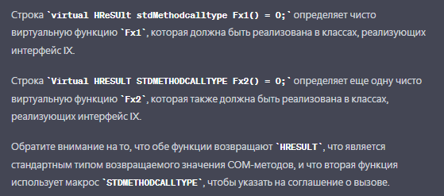

1. **Пример простейшего COM-клиента**

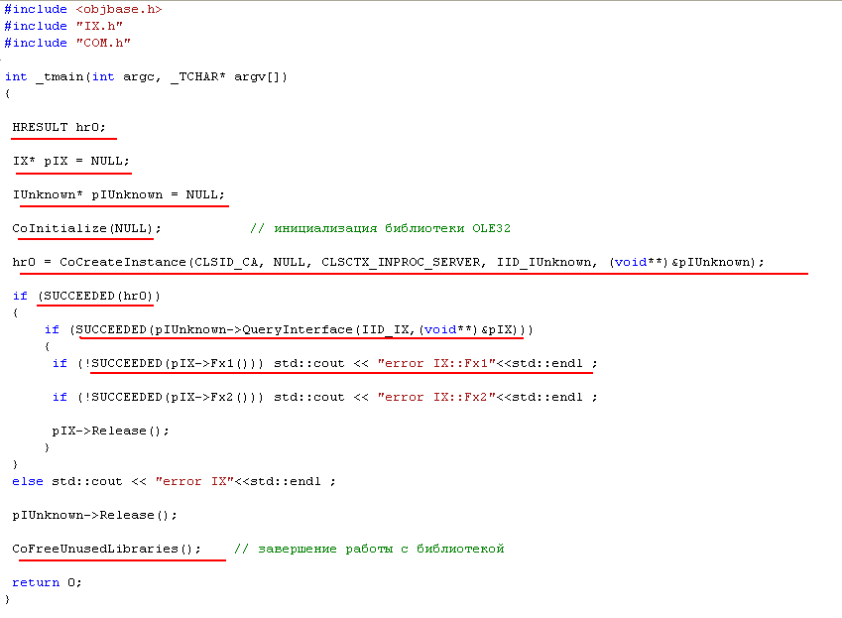

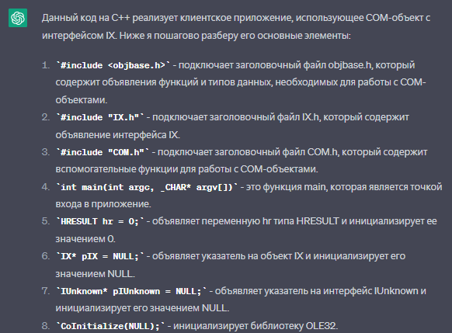

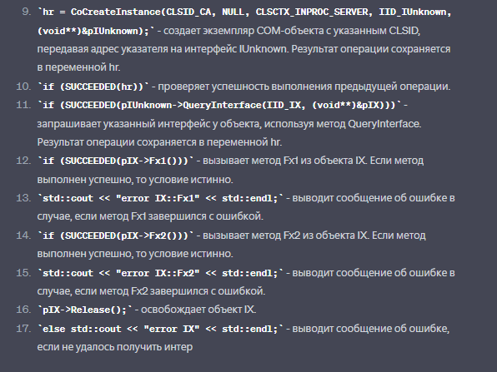

1. **Диаграмма последовательности** 
2. **Реестр (regedit). Утилита (Oleview)**

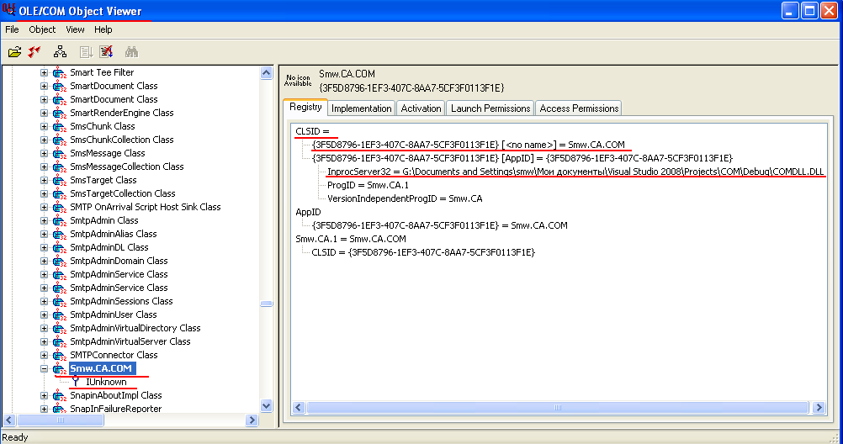

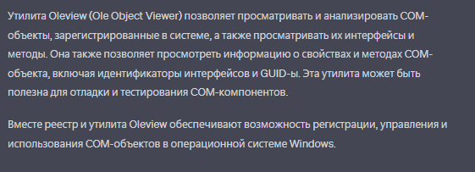

1. **Регистрация COM/DLL в реестре. Утилита regsvr32**

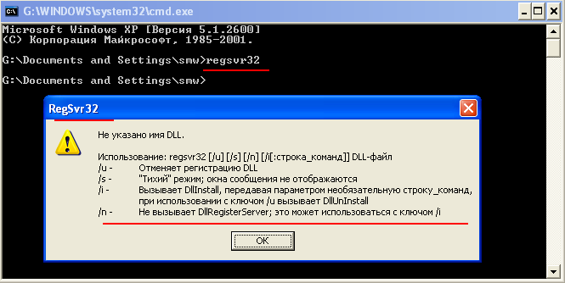

/u отмена реги, /i вызывает dllinstall + dllRegisterServer, /n не вызыв ddlReg

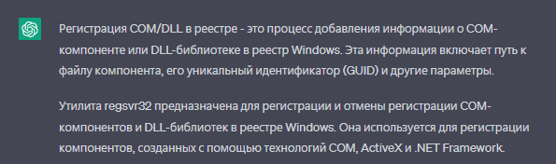

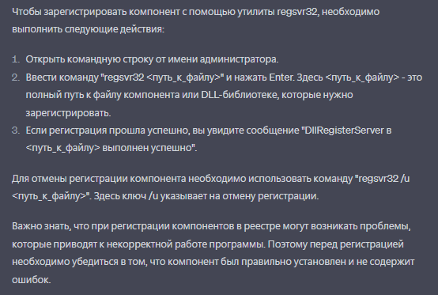

1. **Экспорт функций COM/DDL (DEF-Файл)**

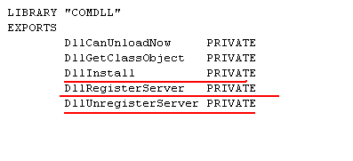

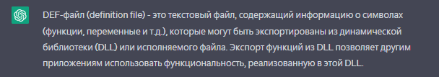

1. **Функции регистрации и удаления регистрации.Registry.h**

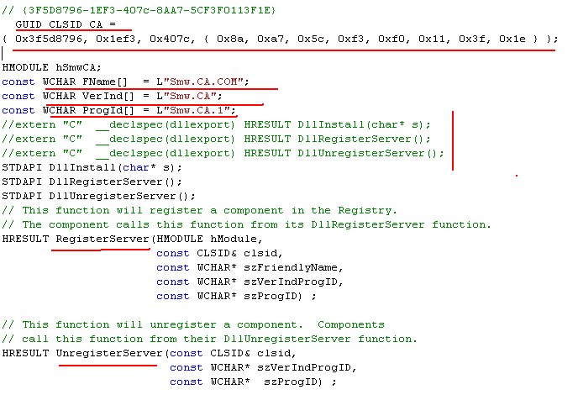

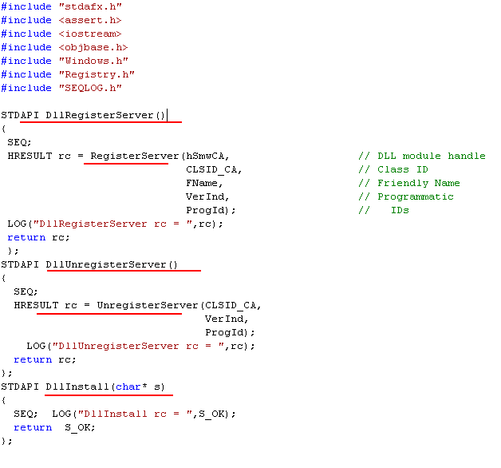

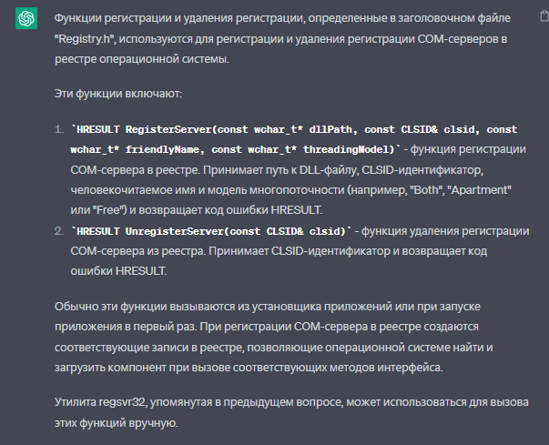

### Лекция_02b_COM-DLL

**Модель COM**

1. **COM DLL**:

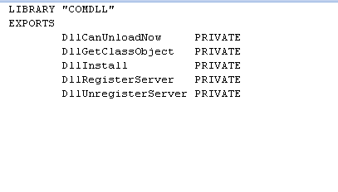

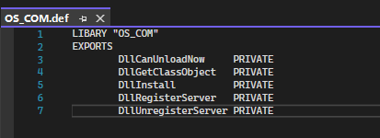

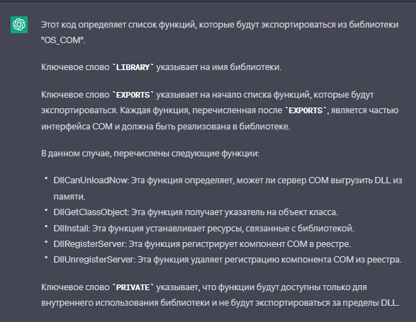

1. **DllGetClassObject**

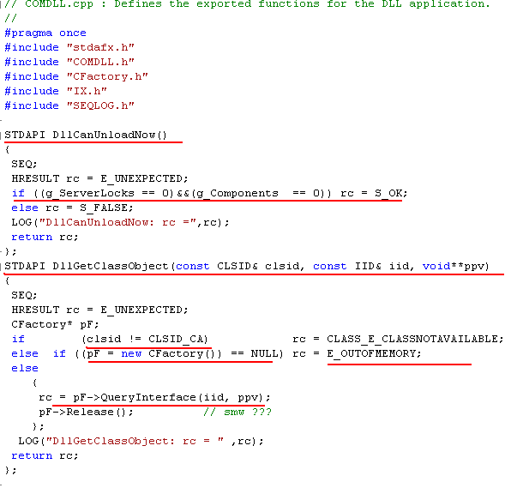

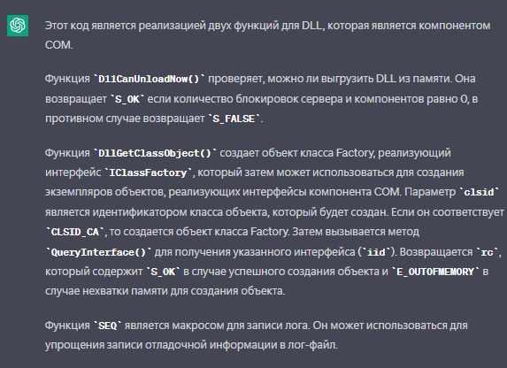

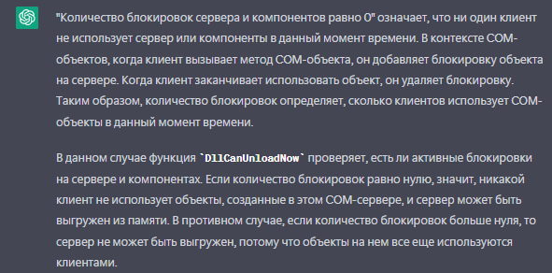

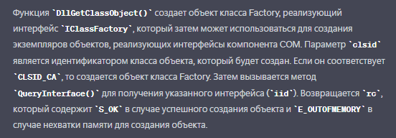

1. **CFactory**

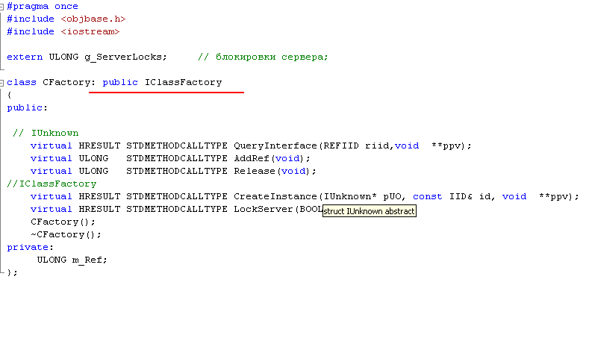

1. **IClassFactory**

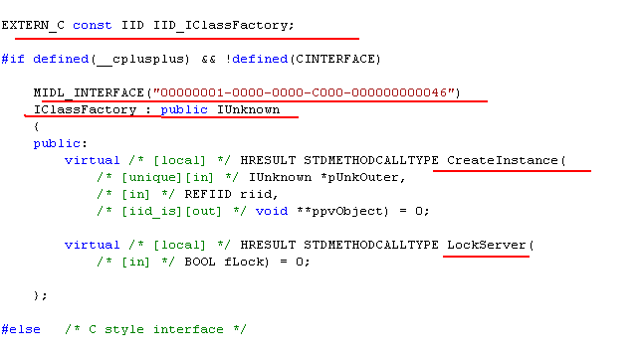

1. **CFactory**

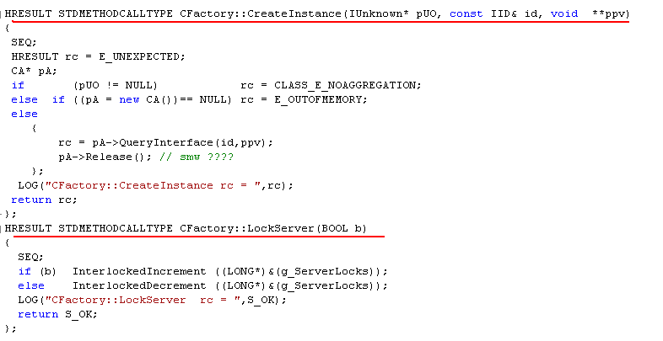

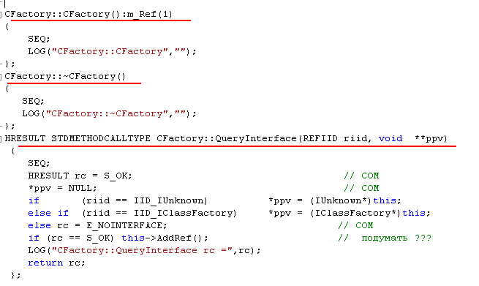

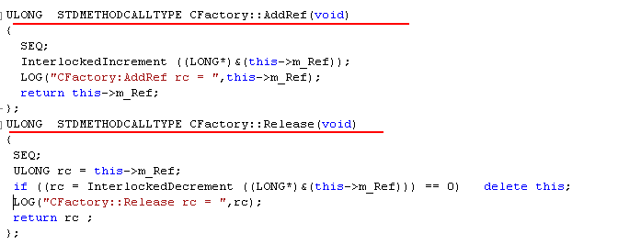

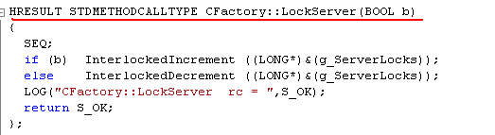

1. **Интерфейсы**

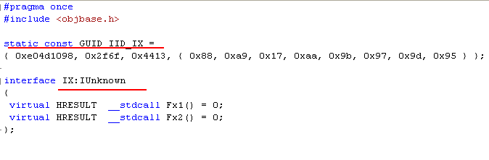

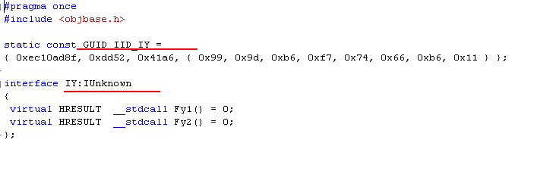

1. **Компонент**

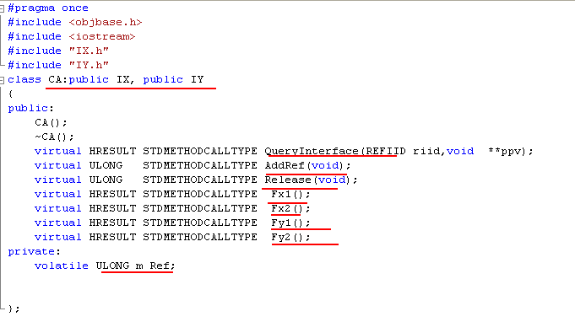

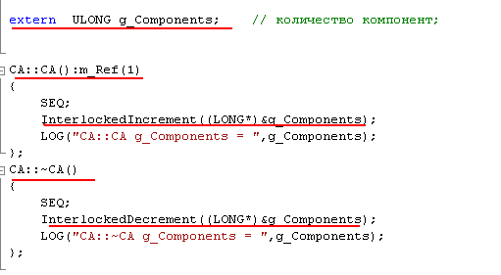

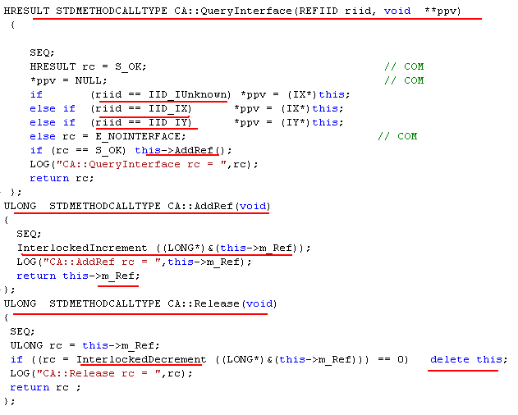

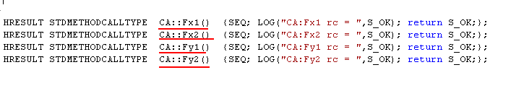

### Лекция_02c_COM-DLL

**Последовательность разработки однокомпонентного COM/DLL-сервера**

1. Экспортируемые Функции

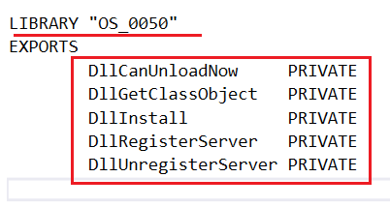

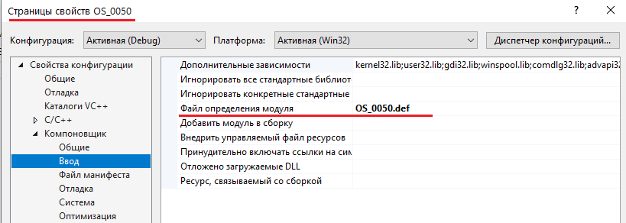

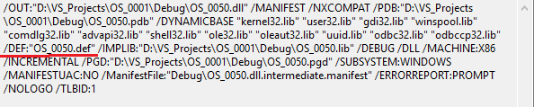

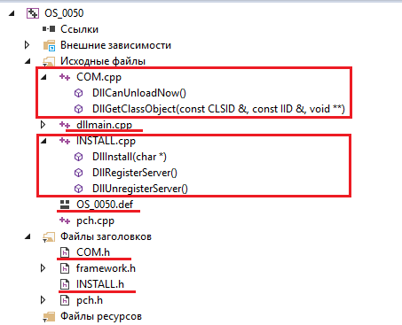

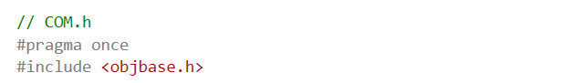

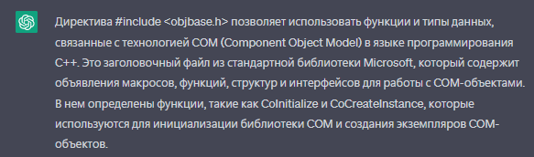

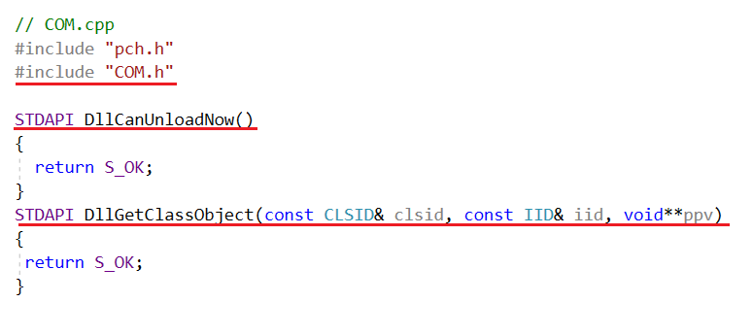

1. Идентификация компонента

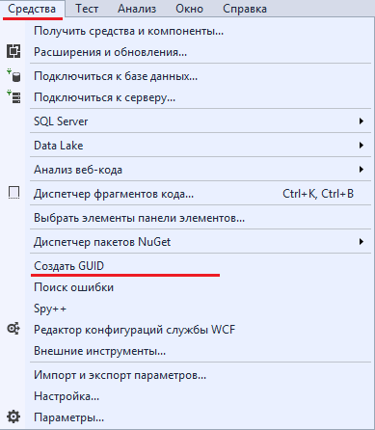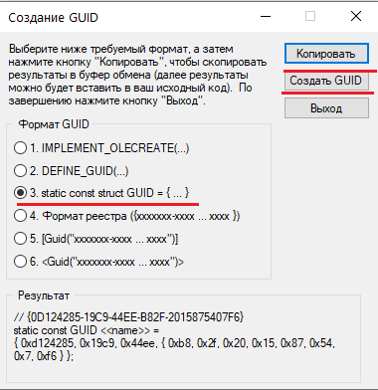

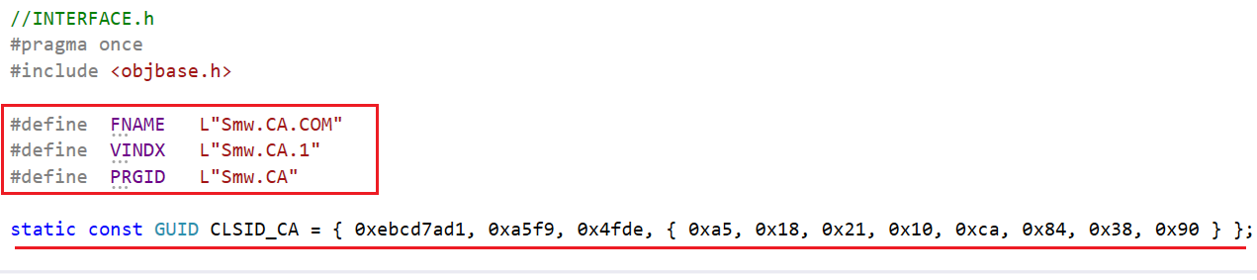

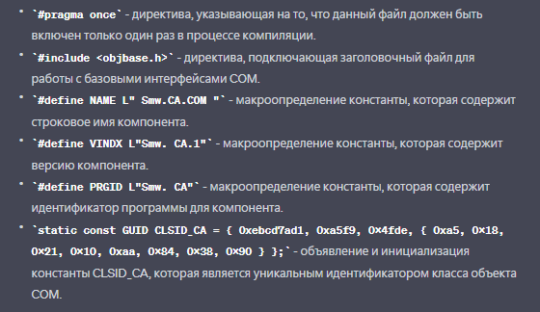

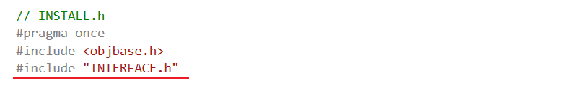

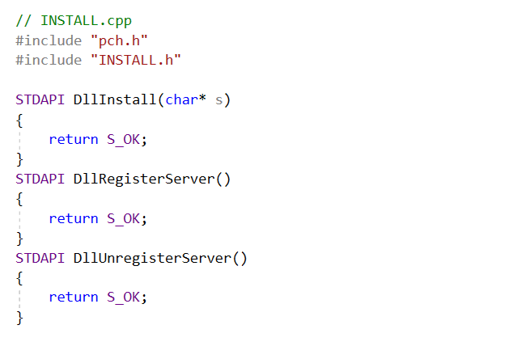

1. Для отладки

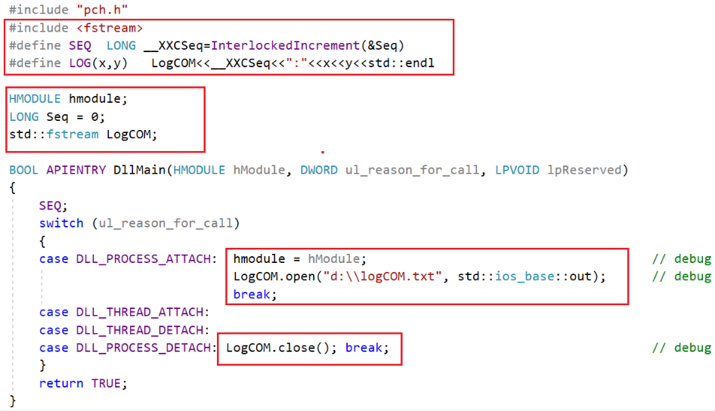

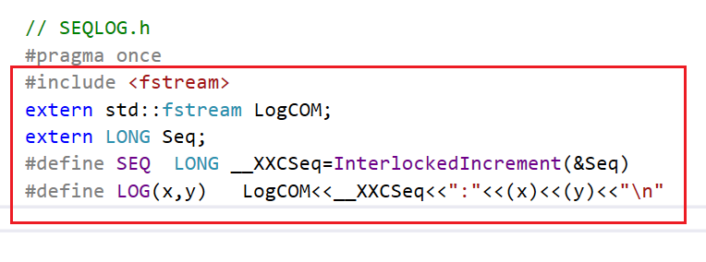

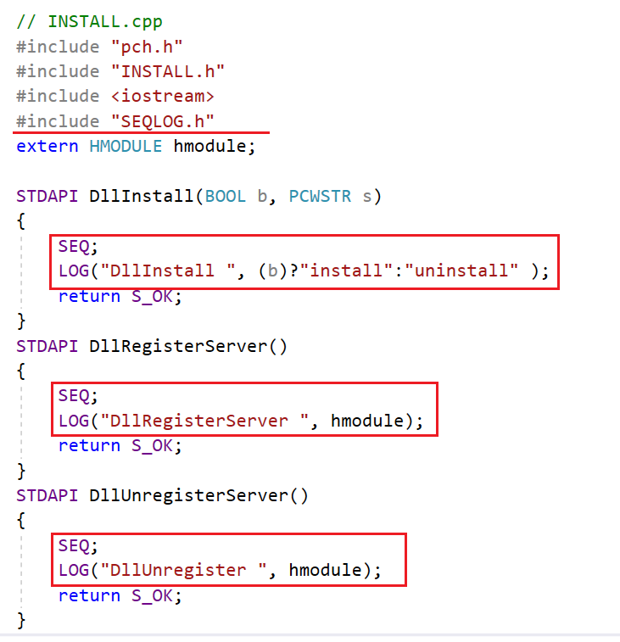

1. Утилита **regsvr32**

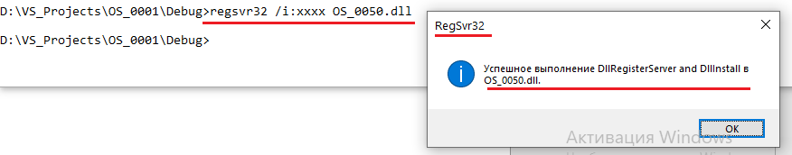

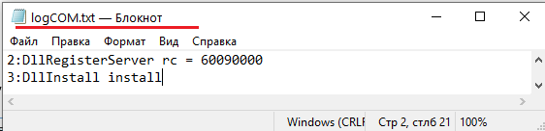

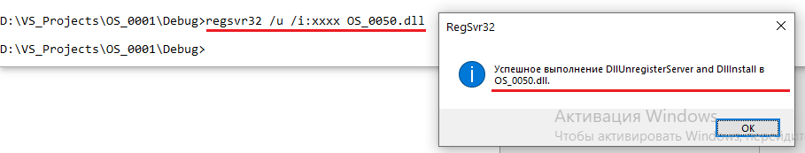

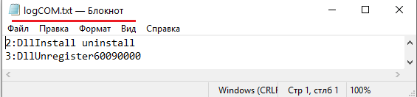

1. Регистрация компонента, утилита **regsvr32**

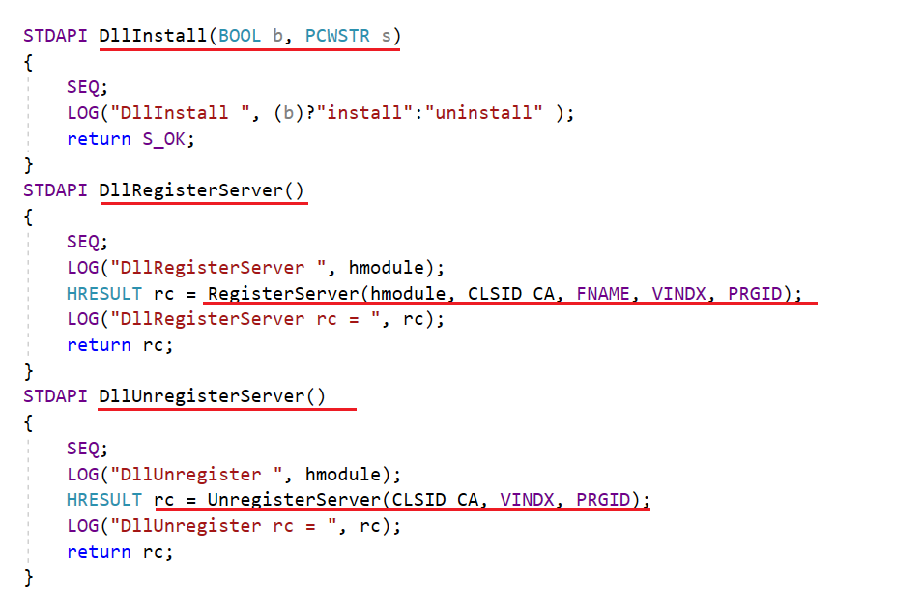

**Внимание! regsvr32 должна запускаться из-под администратора (cmd от имени администратора)**

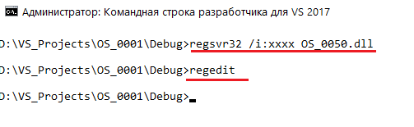

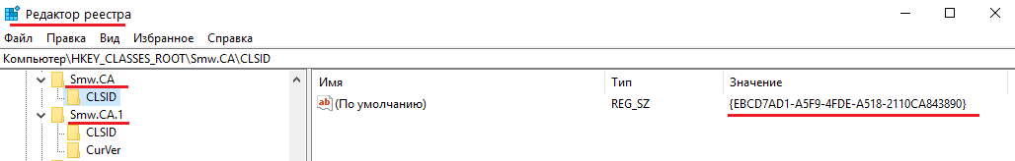

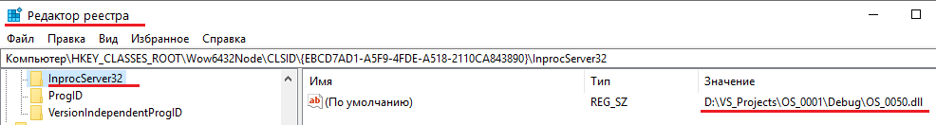

1. **DllGetClassObject, CFactory**

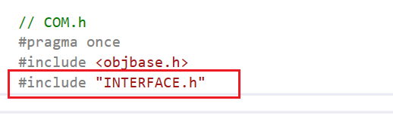

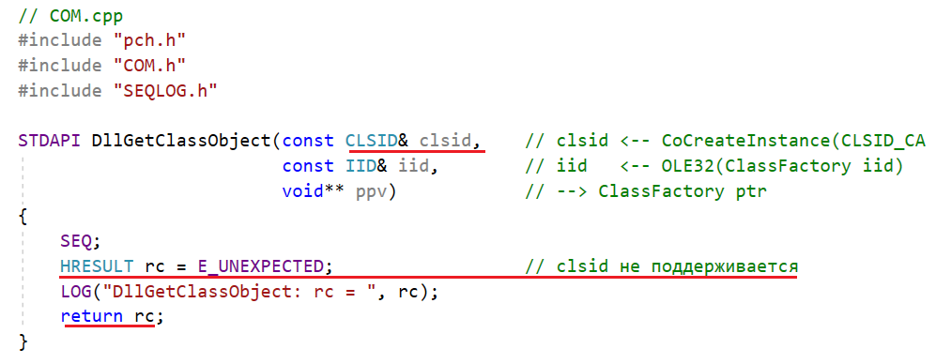

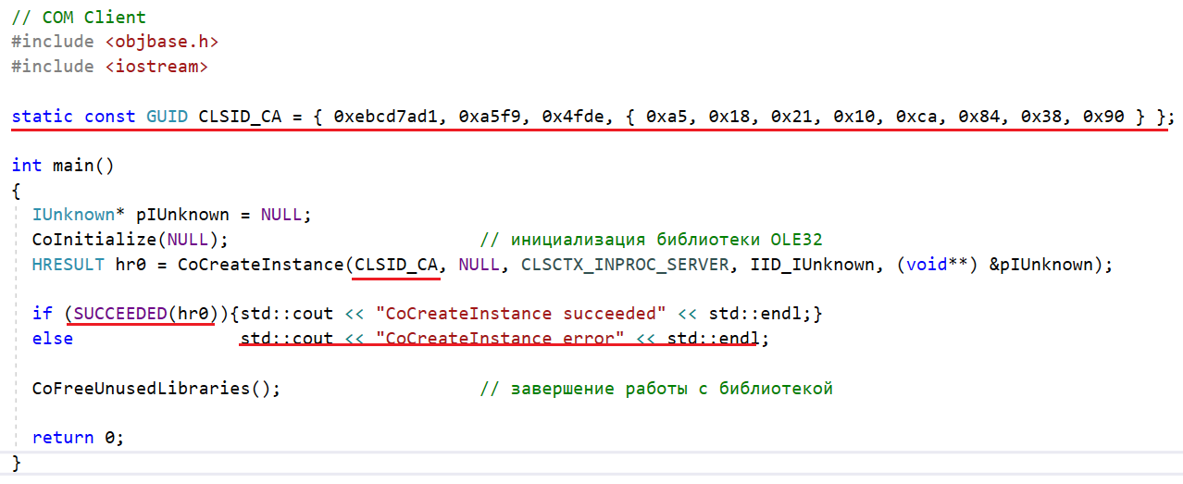

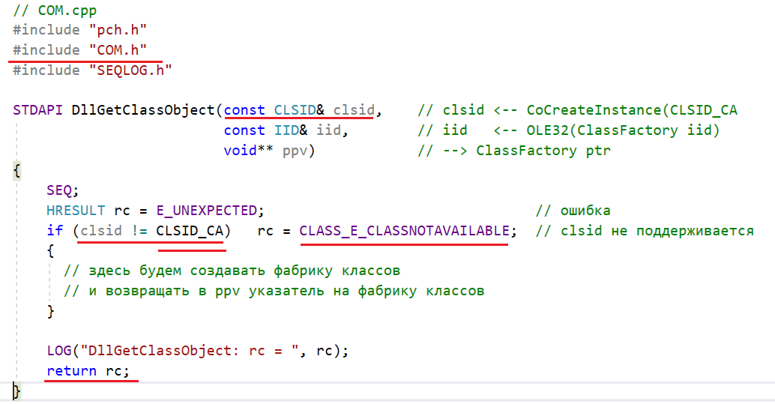

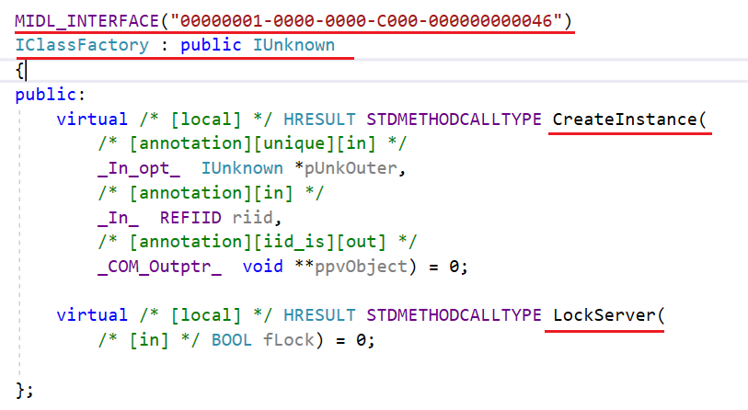

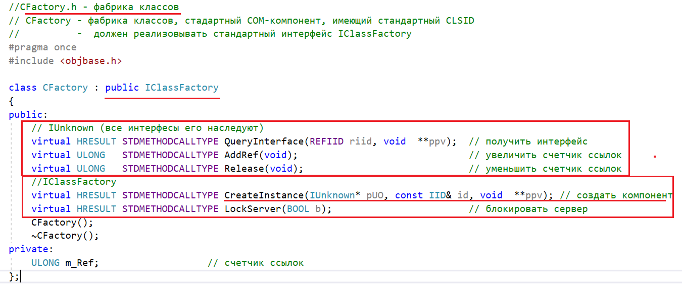

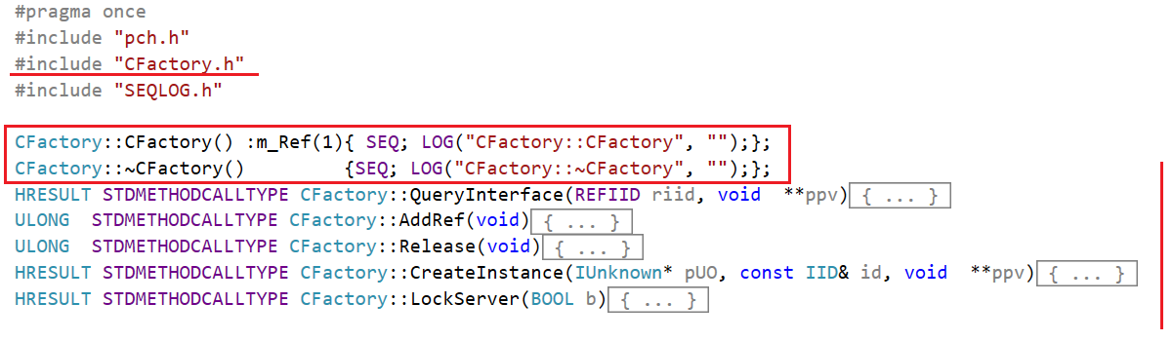

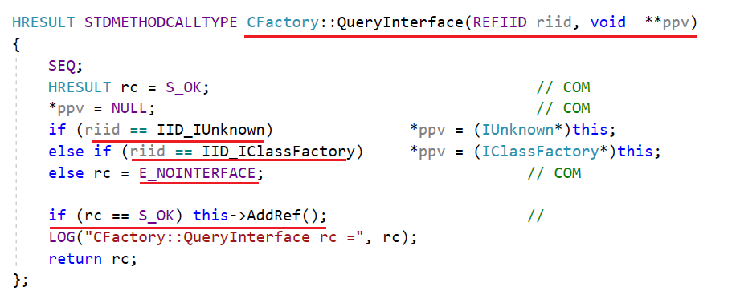

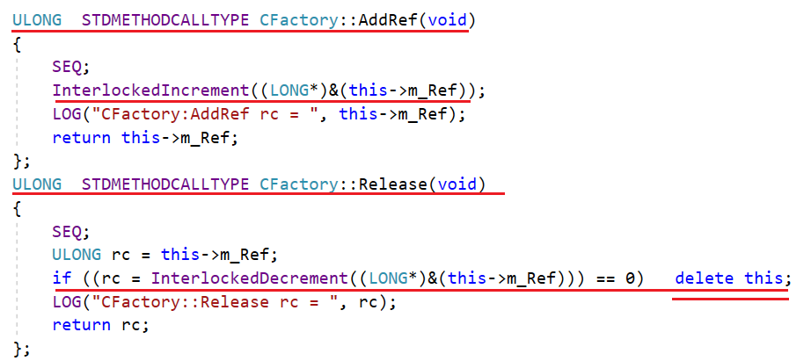

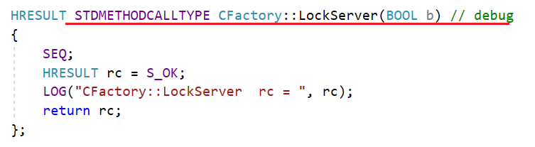

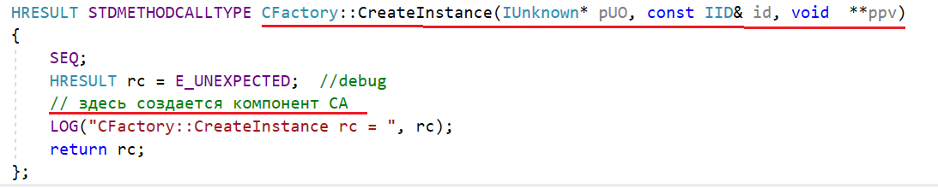

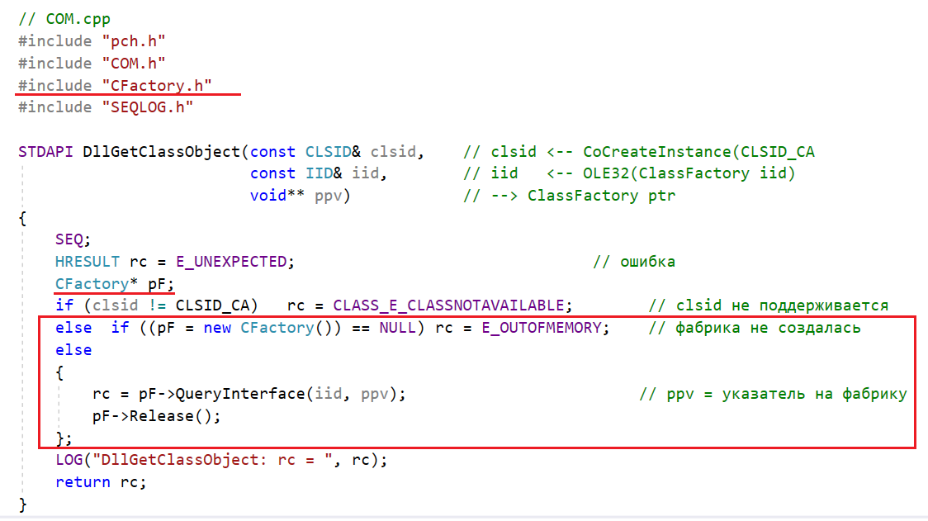

1. Компонент CA

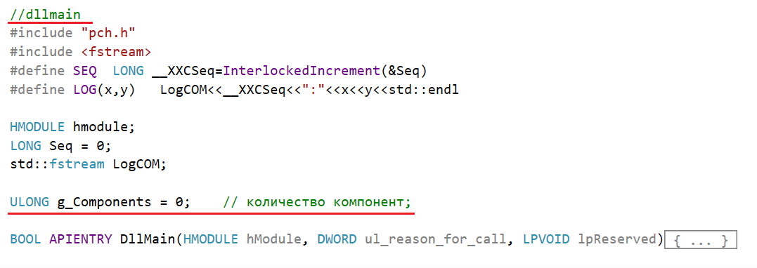

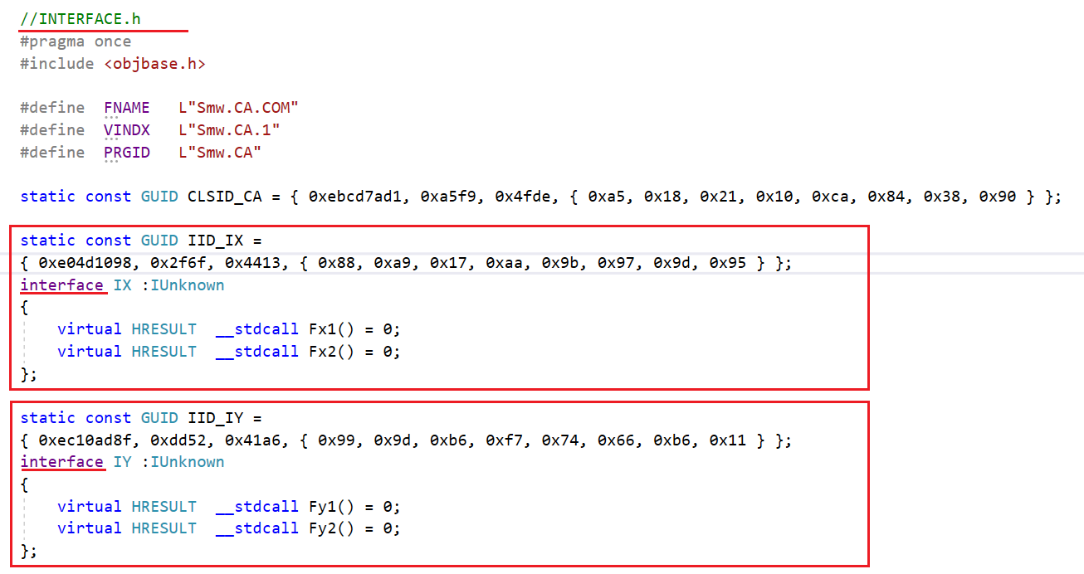

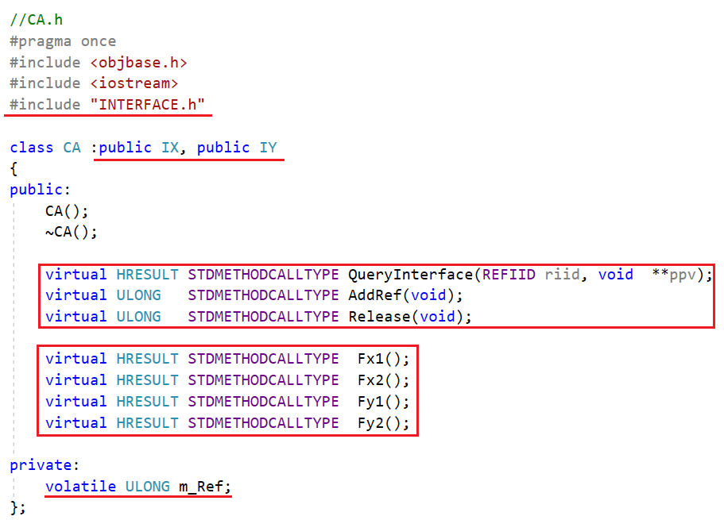

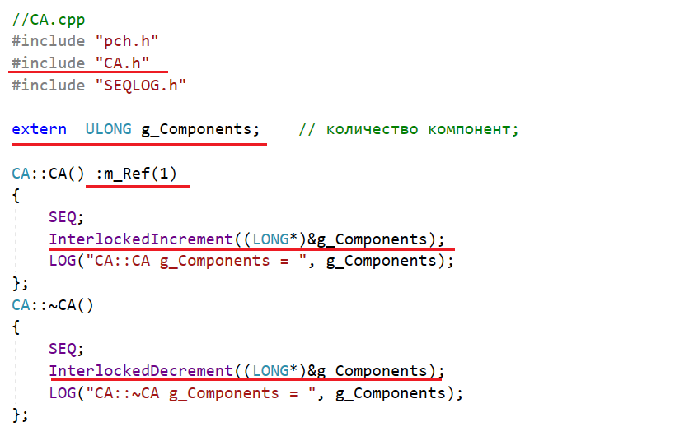

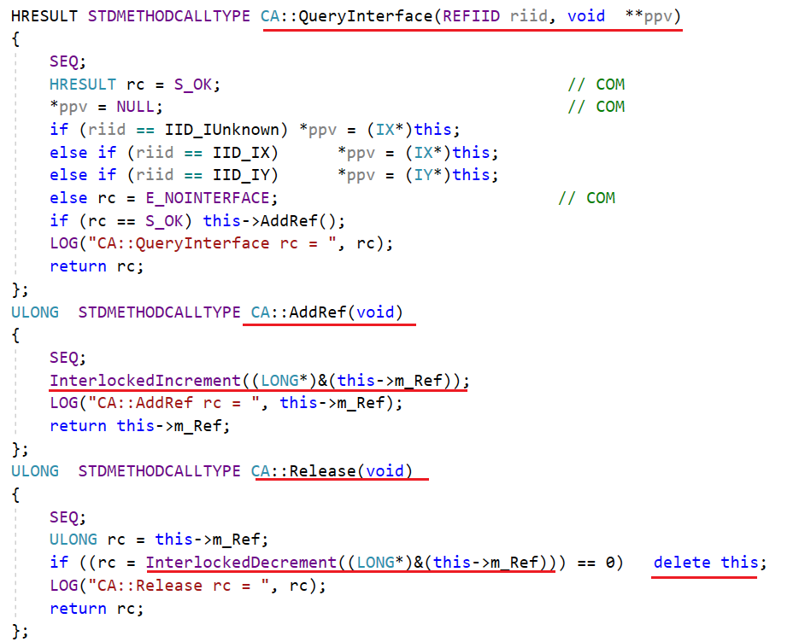

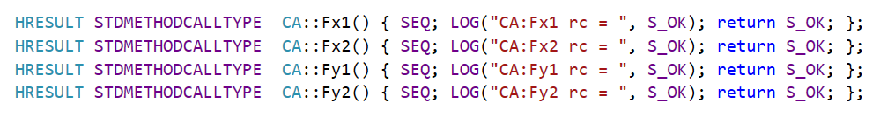

1. Фабрика классов, CreateInstance

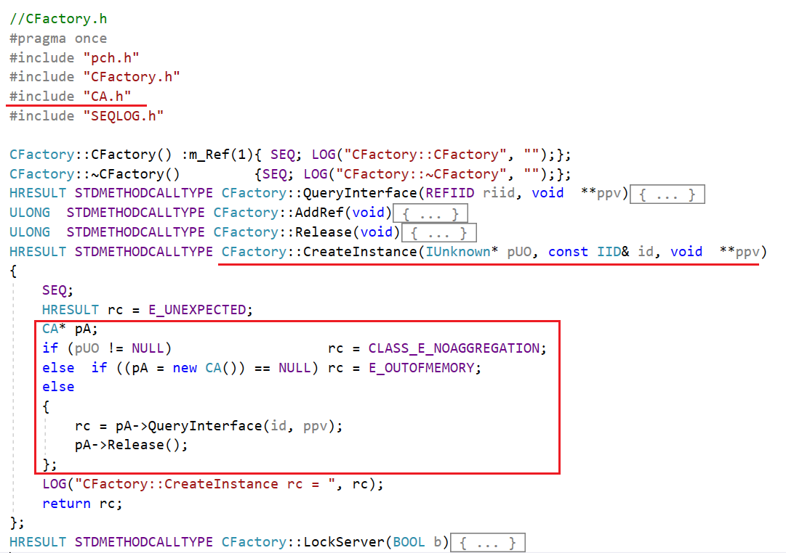

1. g_ServerLock, dllmain, CFactory:LockServer

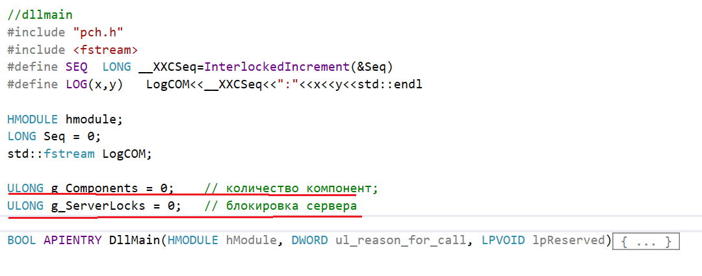

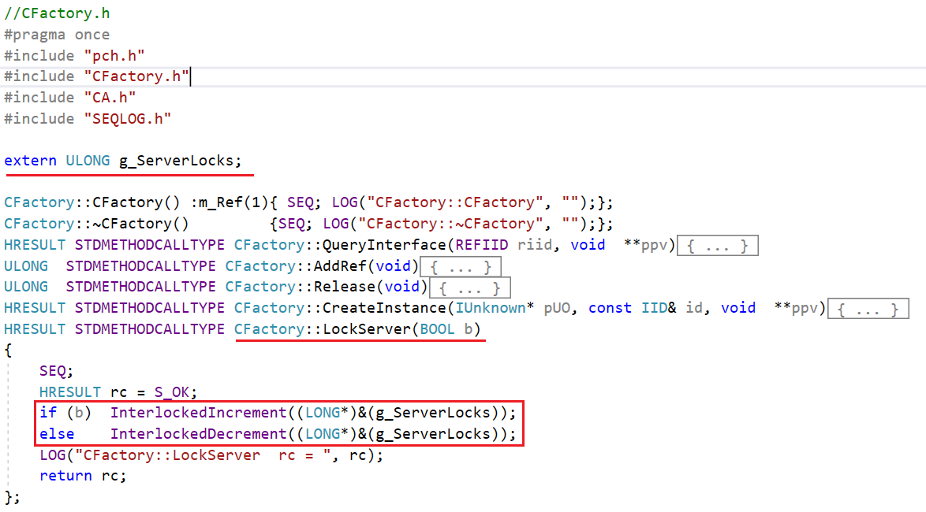

1. DllCanUnloadNow

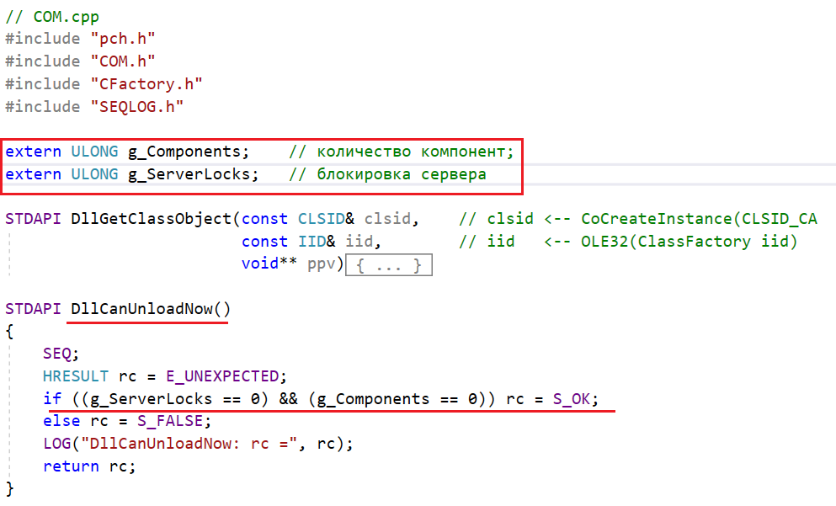

1. Клиент

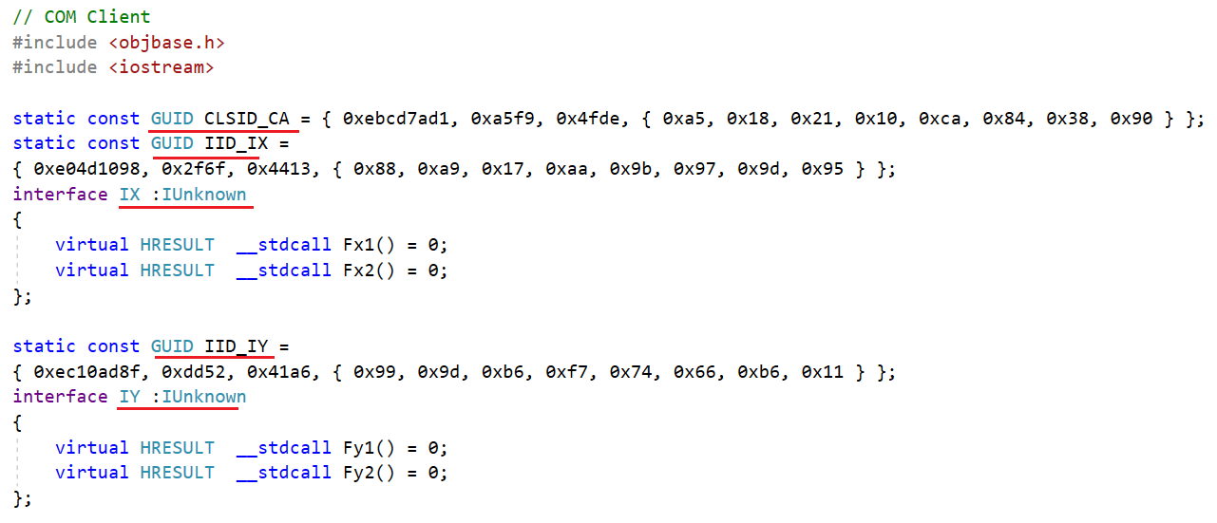

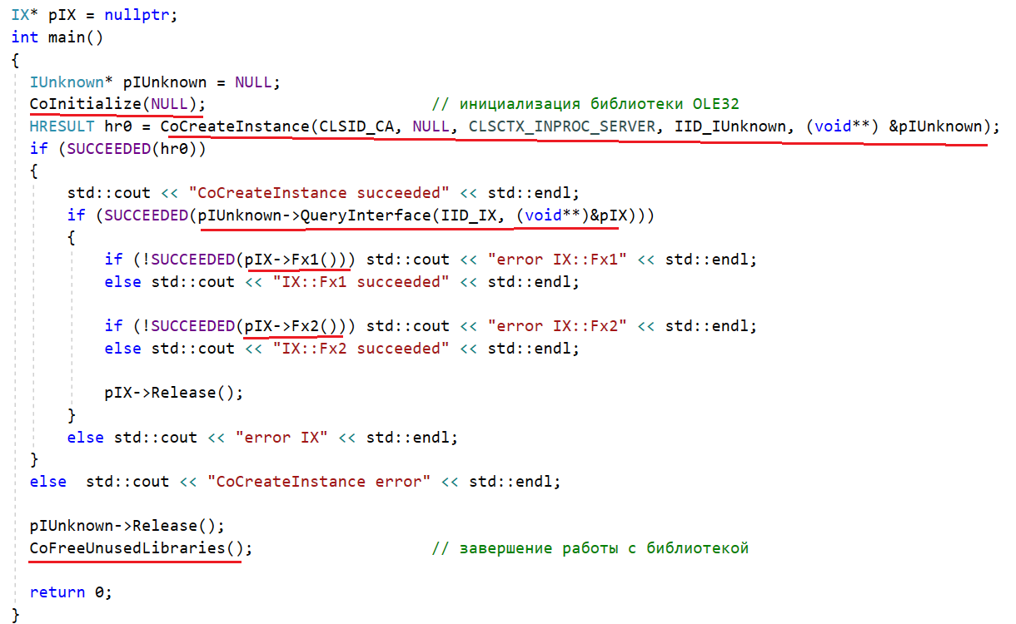

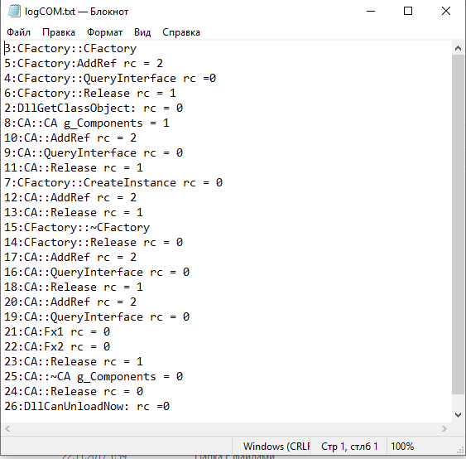

1. Диаграмма последовательностей



### ГАЙД ПО ЗАПУСКУ ЛАБЫ

1. **Поменять в свойствах проекта OS12_COM и собрать его (пкм->собрать), это наша dll библиотека которая реализует COM**

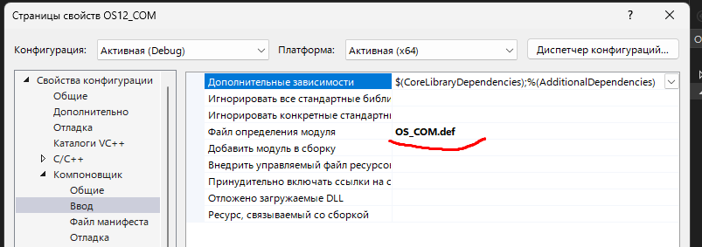

1. **Регистрация DLL в реестре**

## ======== 1. Регистрация DLL =========

### cd C:\Users\nk\Desktop\OS_Lab12\x64\Debug

### regsvr32 /i:xxxx OS12_COM.dll

## ======= 2. Проверка реестра =========

### regedit

### Компьютер\HKEY_CLASSES_ROOT\OS12.1

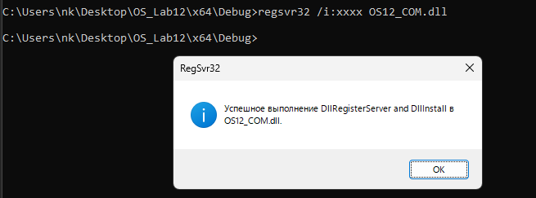

1. **Удаление из реестра**

regsvr32 /u /i:xxxx OS12_COM.dll

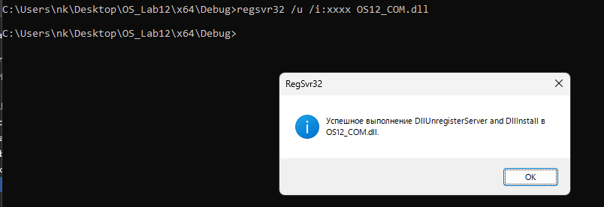

1. **Проверка реестра**

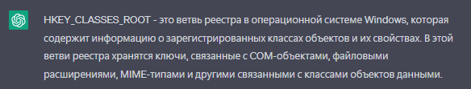

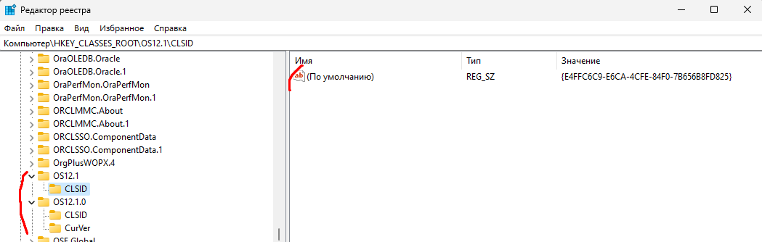

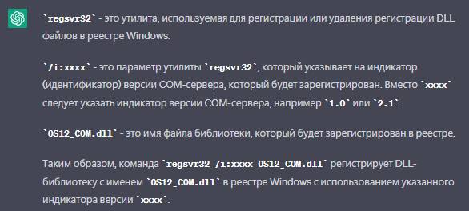

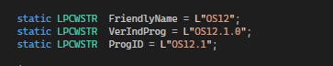

Вместо xxxx подставляется вот это?

Имя объекта – id+версия объекта – id объекта.

### Код лабы

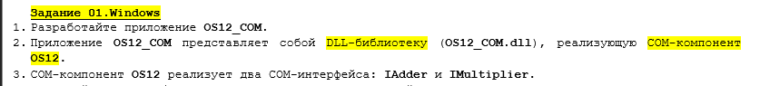

#### OS_COM.def







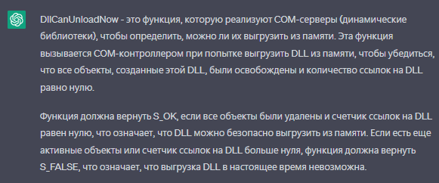

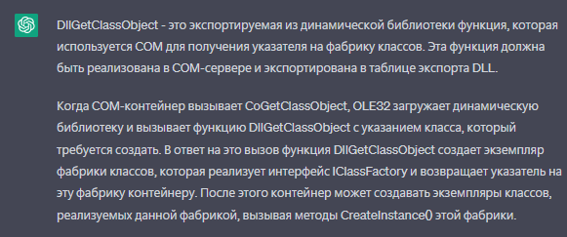

#### Interface.h

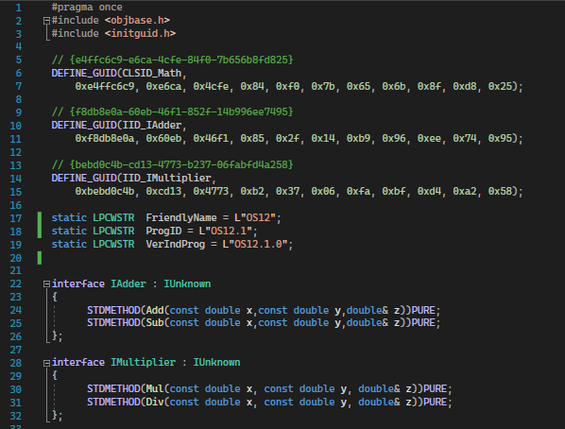

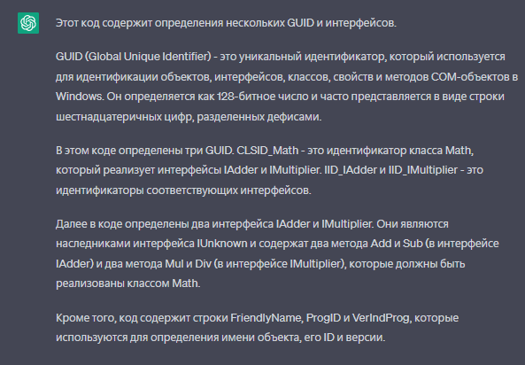

Определяем **CLSID** для класса Math (который реализует интерфейсы IAdder, IMultiplier) и **IID** для интерфейсов

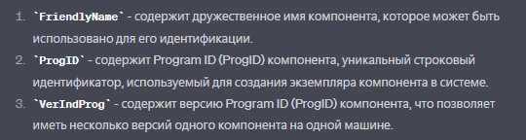

#### Math.h Math.cpp

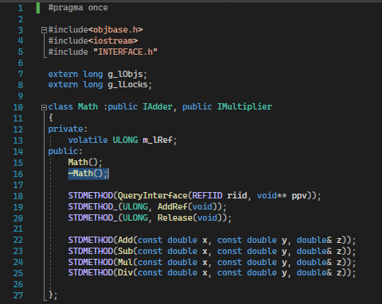

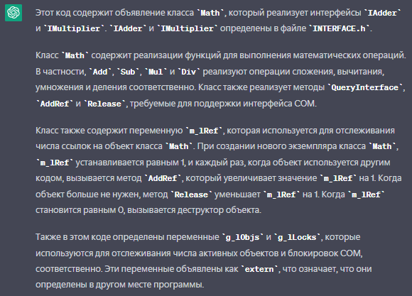

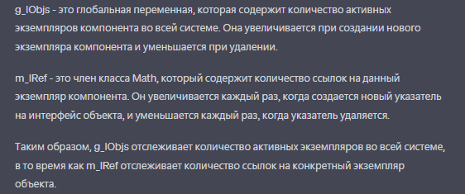

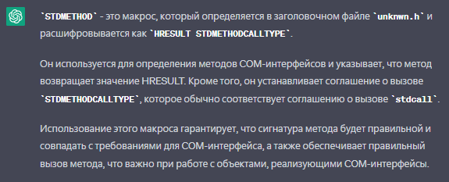

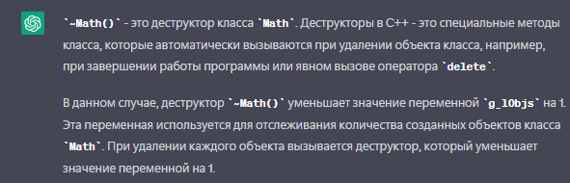

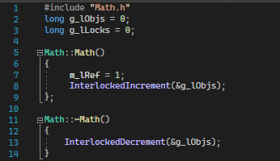

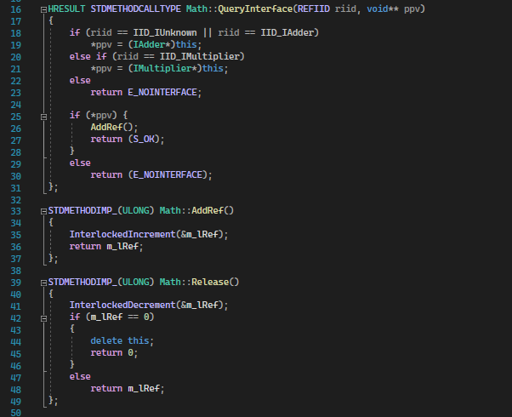

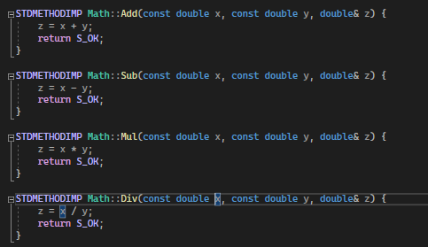

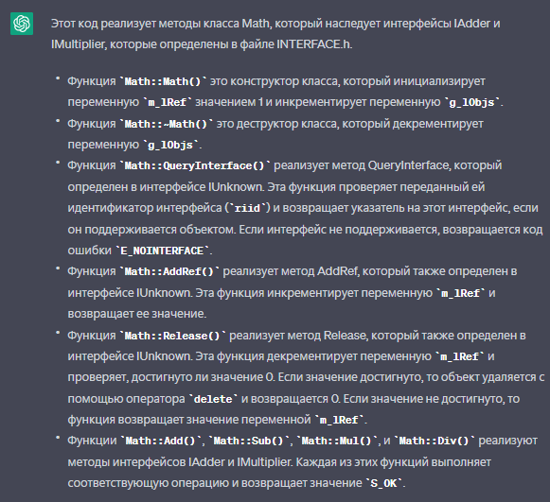

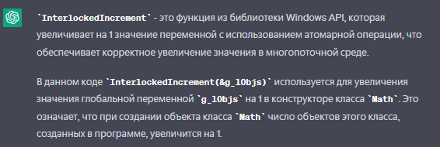

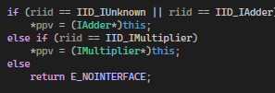

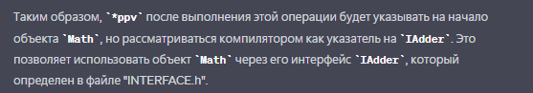

#### MathFactory.h MathFactory.cpp

MathFactory реализует интерфейс IClassFactory и является фабрикой классов, используется для создания экземпляров класса Math

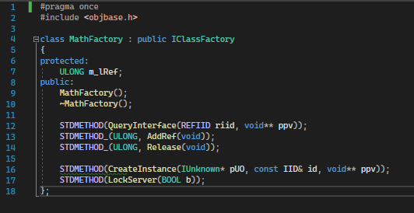

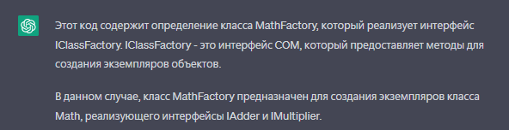

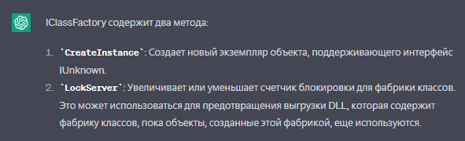

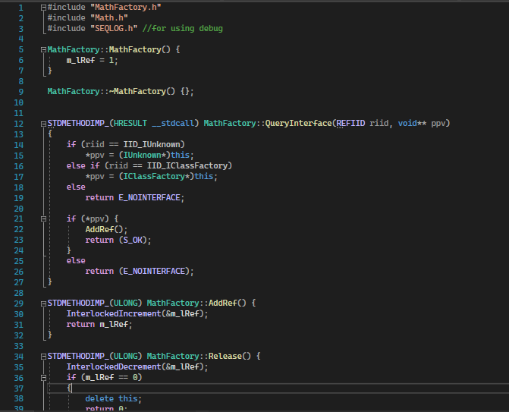

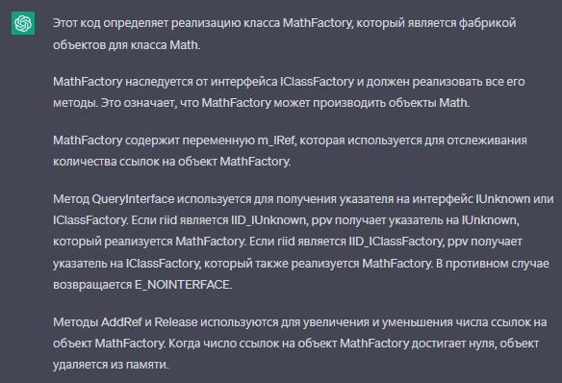

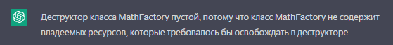

Т.е MathFactory ничего сам по себе не создает/освобождает, а используется для создания экземпляров Math().

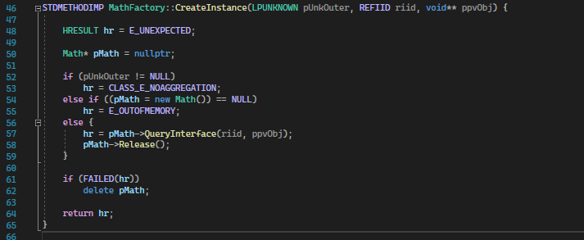

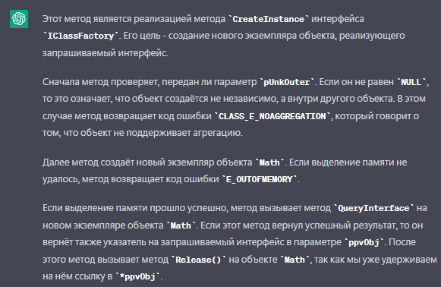

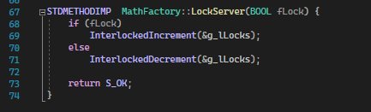

LockServer передаем true/false, увеличиваем/уменьшаем счетчик g_Locks тем самым запрещаем выгрузку dll из памяти

Если что у нас всего 3 счетчика и они все разные (1-относится к самому интерфейсу объекта, 2-общее кол-во объектов в нашем сервере COM, 3-счетчик для блокировки сервера)

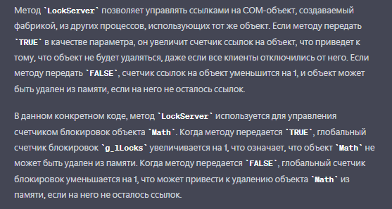

#### Dllmain.cpp

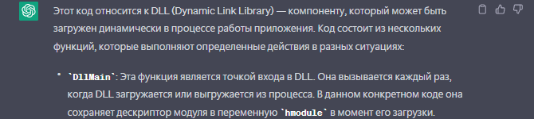

Точка входа dll, сохраняет hmodule дескриптор длл

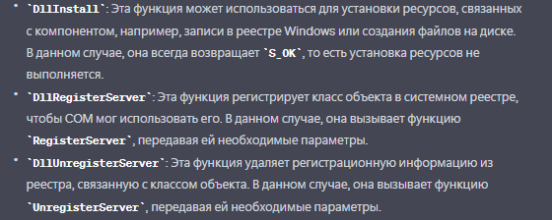

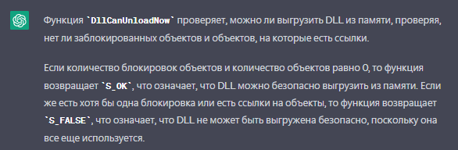

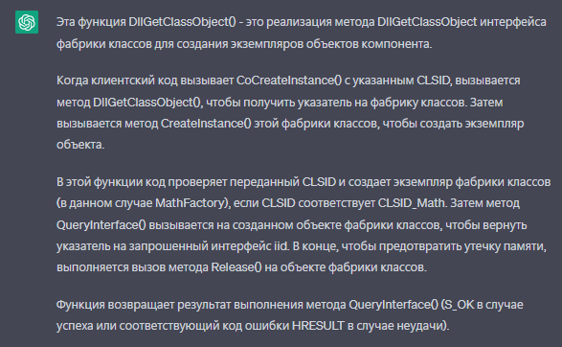

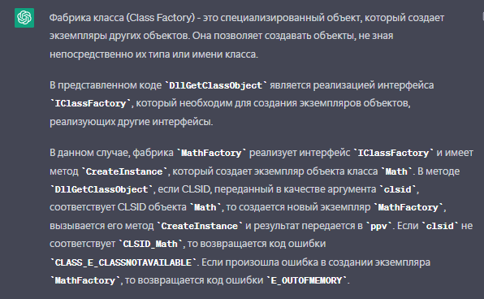

#### OS_12.LIB.h

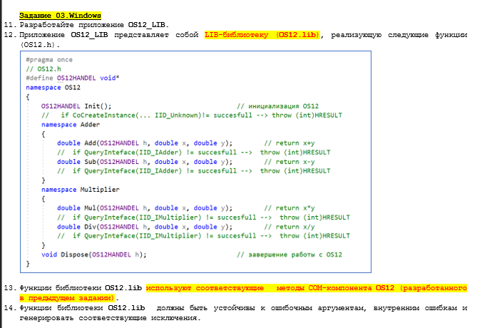

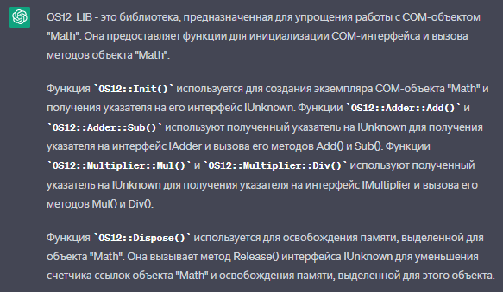

#### OS12_COM_2 main.cpp

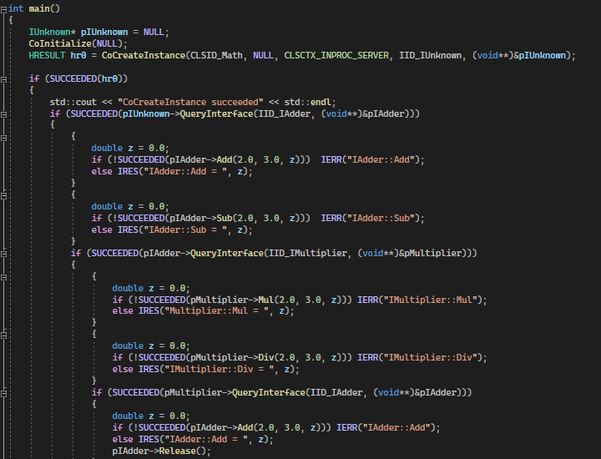

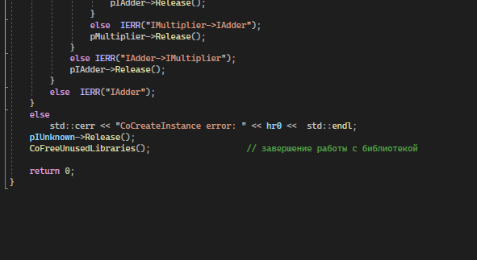

CoInitialize – инициализация библиотека ole32

CoCreateInstance передаем clsid класса который хотим получить (Math), тип сервера (INPROC), указатель на интерфейс который нам вернется (pIUnknown)

Потом с помощью этого указателя используем функции

pIUnknown->Release(); уменьшаем на 1 кол-во ссылок интерфейса

CoFreeUnusedLibraries(); освобождаем библиотеку ole32

К о н е ц

### --- 12 лаба ответы на вопросы

**\*----------------------------------------------------**

**Help link:** [**Технология COM (Component Object Model)**](http://igrocoder.ru/tiki-index.php?page=%D0%A2%D0%B5%D1%85%D0%BD%D0%BE%D0%BB%D0%BE%D0%B3%D0%B8%D1%8F+COM+%28Component+Object+Model%29#CoCreateInstance)

[**Введение в COM**](https://rsdn.org/article/com/introcom.xml#EZEAI) **-- APPROVED BY BERNACKIY**

[**https://www.youtube.com/watch?v=Ut5zYcDKGwk**](https://www.youtube.com/watch?v=Ut5zYcDKGwk)

**все о regsvr32 -** [**http://datadump.ru/regsvr32/**](http://datadump.ru/regsvr32/)

**-----------------------------------------------------**

**What is this? You will ask me.**

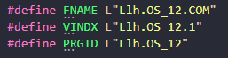

**You will find answer, if you go through the link:**

[**https://docs.microsoft.com/en-us/windows/win32/com/co+m**](https://docs.microsoft.com/en-us/windows/win32/com/com-registry-keys?redirectedfrom=MSDN)

[**-registry-keys?redirectedfrom=MSDN**](https://docs.microsoft.com/en-us/windows/win32/com/com-registry-keys?redirectedfrom=MSDN)

**Where FNAME - FriendlyName, VINDX - VersionIndependentProgID, PRGID - ProgID**

**It’s used in the INSTALL.cpp in the RegisterServer function. There the keys are set to the register.**

**----------------------------------------------------\***

**1. Что такое COM? COM-программирование?**

**Common Object Model. COM** – модель программного обеспечения.

**COM-программирование**: разработка программного обеспечения, имеющего модель COM

COM (Component Object Model) - это технология, которая позволяет создавать и использовать компоненты, которые могут взаимодействовать друг с другом независимо от языка программирования, операционной системы и процесса[1](https://metanit.com/cpp/).

COM-программирование - это процесс разработки и использования таких компонентов с помощью COM-интерфейсов, COM-объектов и COM-контейнеров

**2. Что такое COM-объект(компонент)? CLSID?**

**COM-объект:** специализированный объект времени исполнения (экземпляр). (Лекция)

**COM-объект:** для идентификации типа объекта, применяется идентификатор **CLSID**

COM-объект (компонент) - это экземпляр класса, который реализует один или несколько COM-интерфейсов.

Каждый COM-объект имеет уникальный идентификатор - CLSID (Class Identifier), который представляет собой 128-битное число в формате GUID (Globally Unique Identifier)

**3. Что такое GUID? Где применяется GUID? Размер GUID-идентификатора?**

GUID (Globally Unique Identifier) - это 128-битный идентификатор, который гарантированно уникален во всем мире. GUID генерируется с помощью алгоритма, который использует текущее время, уникальный идентификатор компьютера и другую информацию.

**GUID -** тип данных размером 128 бит, который МОЖЕТ использоваться для идентификации com-компонета или com-интерфейса

**4. Какие типы COM-контейнеров бывают?**

**динамическая библиотека DLL** или **исполняемый файл EXE**

**5. Что является клиентом и сервером в COM?**

**сервер -** это программный модуль, который реализует COM-компоненты

**клиент -** это программный модуль, который создает экземпляры com-компонентов и использует их

*в качестве COM-клиента может выступать COM-сервер.

**6. Поясните понятия «однокомпонентный» и «многокомпонентный» COM-сервер.**

**COM-сервер: может быть однокомпонентным (реализующим один тип объектов) или многокомпонентным (реализующим несколько типов объектов).**

**7. Поясните типы COM-серверов: CLSCTX_INPROC_SERVER, CLSCTX_LOCAL_SERVER, СLSCTX_REMOTE_SERVER.**

**CLSCTX_INPROC_SERVER** (DLL внутрипроцессный сервер);

**CLSCTX_LOCAL_SERVER** (EXE-сервер за границами процесса, но та том же компьютере);

**СLSCTX_REMOTE_SERVER** (EXE-сервер на удаленном компьютере).

**8. Как называется имя библиотеки, обеспечивающей работу COM-приложений.**

**OLE32.DLL**

**9. Поясните назначение типа и структуру HRESULT.**

**HRESULT является одним из средств контроля ошибок в COM/DCOM. Этот тип представляет собой 32-битное число, в котором кодируется результат операции. Старший бит этого числа равен 1, если была ошибка, и 0, если всё прошло нормально. Следующие 4 бита зарезервированы для дальнейшего использования. Следующие 11 бит показывают, где возникла ошибка (это значение обычно называется facility code, что можно приблизительно перевести как код устройства, если подразумевать под устройством не только аппаратные, но и логические устройства). Младшие 16 бит кодируют собственно ошибку.**



**10. Что такое COM-интерфейс?**

Виртуальный класс для доступа к методам COM-объекта применяются интерфейсы COM-объекта

COM-интерфейс представляет собой способ взаимодействия между компонентами в рамках архитектуры COM.

**11. Чем характеризуется COM-интерфейс?**

**Интерфейс:** каждый интерфейс включает один или несколько методов.

**Интерфейс:** каждый интерфейс имеет идентификатор, который имеет тип GUID (как и идентификатор объекта).

**12. Что значит «стандартный» COM-интерфейс?**

**каждый COM-объект обязан поддерживать стандартный интерфейс IUnknown**

**IUnknown: имеет стандартный (закрепленный) идентификатор.**

**13. Назовите два стандартных COM-интерфейса.**

**IUnknown , IClassFactory**

**14. Перечислите методы интерфейса IUnknown и поясните их назначение.**

**QueryInterface (запросить и получить интерфейс объекта по его ID);**

**AddRef (увеличить на 1 счетчик ссылок на интерфейс); Release(уменьшить счетчик ссылок на интерфейс).**

**15. Что такое «фабрика классов» и для чего она нужна?**

**Это компонент, реализующий интерфейс IClassFactory, который создает экземпляры пользовательских компонентов**

**16. Перечислите методы интерфейса IClassFactory и поясните их назначение.**

**\* CreateInstance (возвращает экземляр пользовательского компонента)**

**\* LockServer (запрещает разрушение экземпляра фабрики классов)**

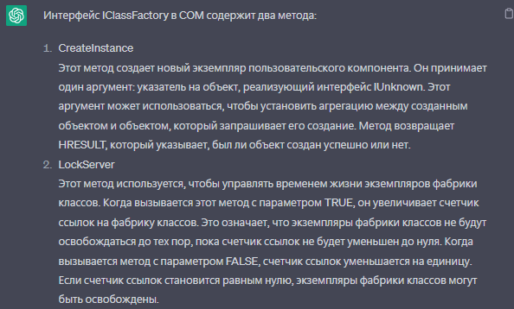

**17. Что такое «счетчик ссылок на интерфейсы»? Для чего он нужен? Каким образом и когда этот счетчик увеличивается и уменьшается?**

**Поскольку экземпляр СОМ-компонента может иметь несколько интерфейсов, связанных со многими клиентами, нашему объекту необходимо иметь некоторую возможность подсчета обращений к нему (счетчик).**

**Всякий раз, когда клиент запрашивает интерфейс, значение счетчика будет увеличиваться, а когда клиент завершает работу с интерфейсом — уменьшаться.**

**В конце концов, когда значение счетчика обращений станет равным нулю, СОМ-компонент будет уничтожен. Именно для этого и служат методы IUnknown::AddRef() и IUnknown::Release().**

**Данный механиз позволяет узнать когда можно удалить экземпляр компонента из памяти.**

**AddRef - увеличивает**

**Release – уменьшает**

**18. Какое соглашение о вызове и возврате должен обеспечивать метод COM-объекта? Какие методы являются исключением?**

**Методы**  **COM-объекта:** поддерживают соглашение о вызове **stdcall** (аргументы передаются через стек, справа налево, очистку стека производит **вызываемая** подпрограмма);используется макрос **STDMETHODCALLTYPE.**



**Все методы компонента должны возвращать тип данных HRESULT**

**(исключение AddRef и Release).**

**19. Что должен «знать» COM-клиент, чтобы использовать COM-объект?**

**1)CLSID объекта; 2) тип DLL-сервера (контейнера); 3) ID интерфейсов объекта**

**20. Объясните в чем заключается процесс регистрации COM-объекта?**

**процесс регистрации заключается в добавлении clsid компонента и ссылки на dll в реестре**

**21. Поясните назначение утилиты regsvr32 и принцип ее работы.**

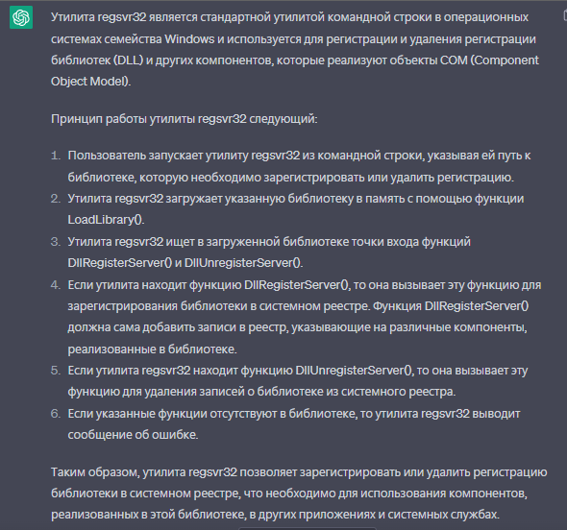



/u отмена реги, /i вызывает dllinstall + dllRegisterServer, /n не вызыв ddlReg

**22. Поясните назначение утилиты regedit.**

**запускает редактор реестра**

**23. Перечислите пять функций, которые экспортируются COM/DLL-контейнером. Поясните назначение этих функций.**

**DllCanUnloadNow** - исп. OLE32 чтобы узнать можно ли выгрузить dll

**DllGetClassObject** - исп. OLE32 для получения компонента по CLSID

**DllRegisterServer** - исп. regsvr32 для регистрации dll в реестре

**DllUnregisterServer** - исп. regsvr32 для удаления dll из реестра

**DllInstall** - исп. regsvr32 для установки ресурсов

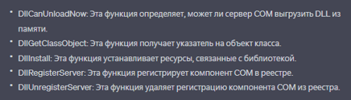

**24. Назовите функцию COM-контейнера, которая вызывается OLE32 для получения указатель на фабрику классов.**

**DllGetClassObject**

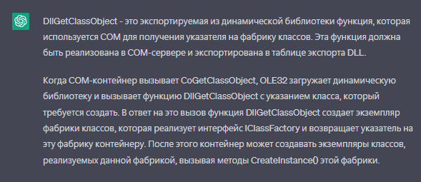

**25. Назовите функцию фабрики классов, в которой создается объект компонента.**

**CreateInstance**

**26. Поясните назначение «счетчика экземпляров компонент». Где этот счетчик увеличивается и где уменьшается?**

Показывает количество активных компонентов

Изменяется в конструкторе/деструкторе компонента

**27. Назовите условие, при котором объект компонента удаляется.**

счетчик ссылок на интерфейс == 0

счетчик экземпляров компонента == 0

счетчик блокировок сервера == 0

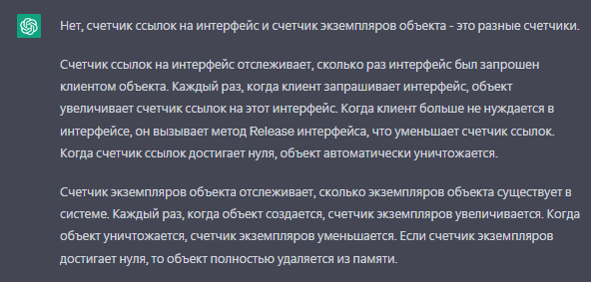

**28. Объясните на механизм блокировки COM-сервера (функция LockServer фабрики классов).**

С помощи функции LockServer увеличиваем счетчик заблокированных компонент и при проверки DllCanUnloadNow проверяется счетчик заблокированных элементов

lockServer(true) запрещает разрушение экземпляра фабрики классов

lockServer(false) разрешает

### Задания:

**Задание 01.Windows**

1. Разработайте приложение **OS12_COM.**
2. Приложение **OS12_COM** представляет собой DLL-библиотеку (**OS12_COM.dll**), реализующую COM-компонент **OS12**.
3. COM-компонент **OS12** реализует два COM-интерфейса: **IAdder** и **IMultiplier**.
4. Интерфейс **IAdder** обеспечивает вызов следующих функций.

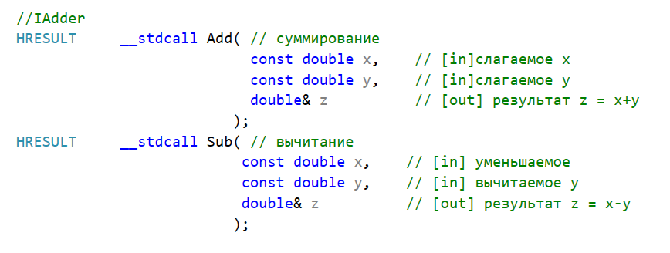

1. Интерфейс **IMultiplier** обеспечивает вызов следующих функций.

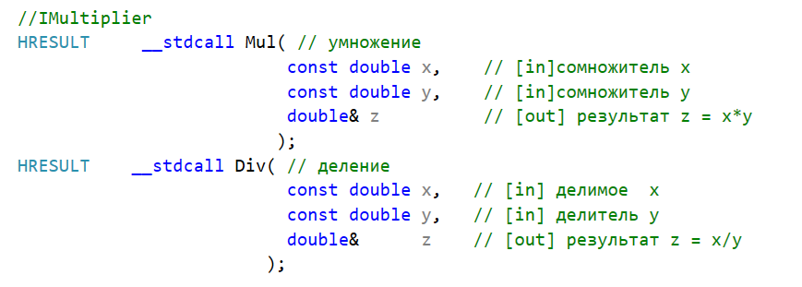

1. Зарегистрируйте компонент **OS12** в реестре Windows.

**Задание 02.Windows**

1. Разработайте приложение **OS12_02**.
2. Приложение **OS12_02** реализует клиента COM-компонента **OS12** и предназначено для тестирования работоспособности COM-компонента **OS12**.
3. Ниже приведен фрагмент исходного кода приложения **OS12_02**.

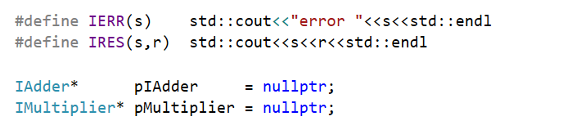

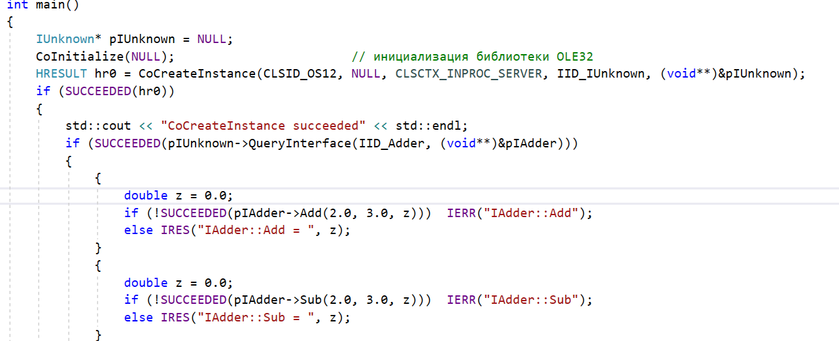

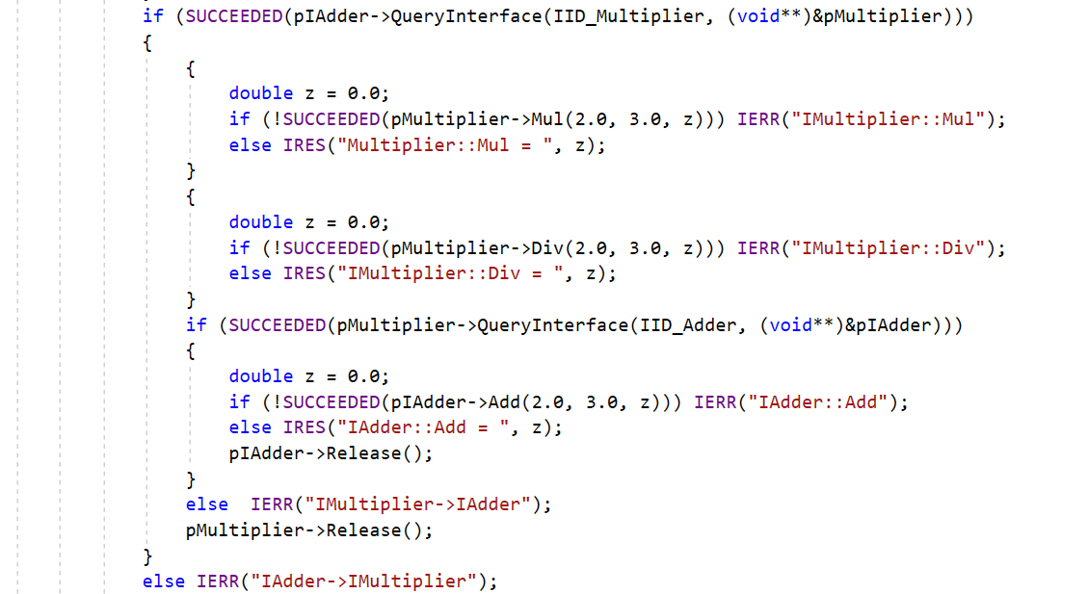

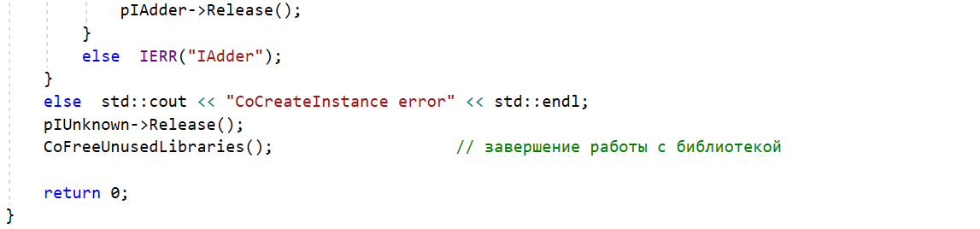

1. Продемонстрируйте выполнение **OS12_02**.

**Задание 03.Windows**

1. Разработайте приложение **OS12_LIB.**
2. Приложение **OS12_LIB** представляет собой LIB-библиотеку (**OS12.lib**), реализующую следующие функции (OS12.h).

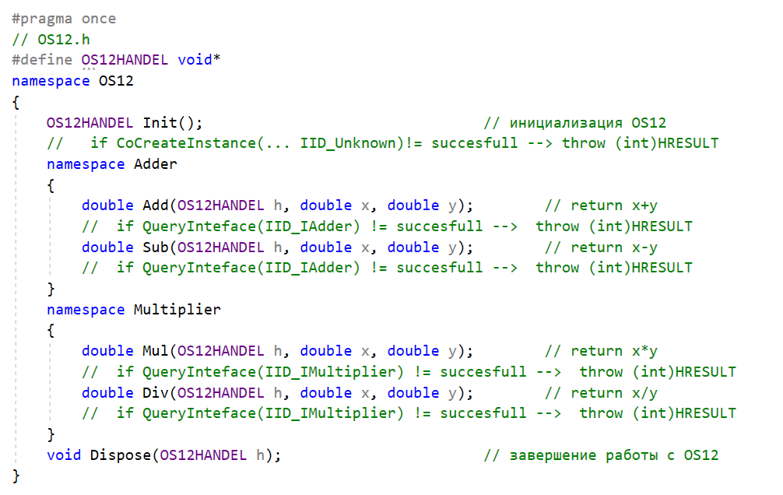

1. Функции библиотеки **OS12.lib** используют соответствующие методы COM-компонента **OS12** (разработанного в предыдущем задании).
2. Функции библиотеки **OS12.lib** должны быть устойчивы к ошибочным аргументам, внутренним ошибкам и генерировать соответствующие исключения.

**Задание 04.Windows**

1. Разработайте приложение **OS12_04**.
2. Приложение **OS12_04** используетбиблиотеку **OS12.lib** и предназначено для тестирования работоспособности ее функций.
3. Ниже приведен фрагмент исходного кода приложения **OS12_04**.

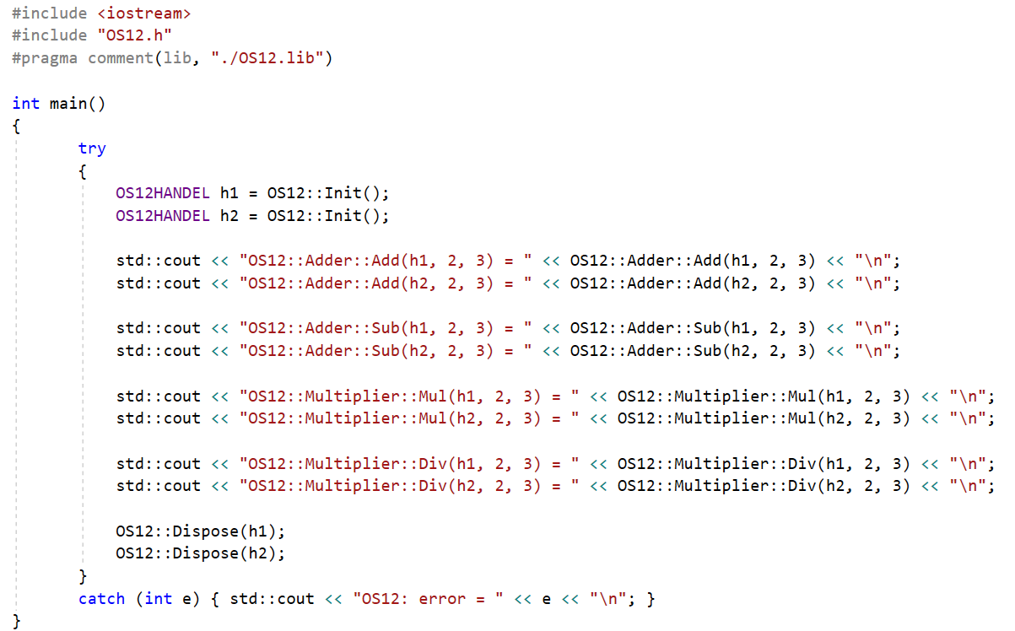

1. Продемонстрируйте выполнение **OS12_04**.

### Задание 05. Ответьте на следующие вопросы

1. Что такое COM? COM-программирование?
2. Что такое COM-объект(компонент)? CLSID?
3. Что такое GUID? Где применяется GUID? Размер GUID-идентификатора?
4. Какие типы COM-контейнеров бывают?
5. Что является клиентом и сервером в COM?
6. Поясните понятия «однокомпонентный» и «многокомпонентный» COM-сервер. Б
7. Поясните типы COM-серверов: CLSCTX_INPROC_SERVER, CLSCTX_LOCAL_SERVER, СLSCTX_REMOTE_SERVER.
8. Как называется имя библиотеки, обеспечивающей работу COM-приложений.
9. Поясните назначение типа и структуру HRESULT.
10. Что такое COM-интерфейс?
11. Чем характеризуется COM-интерфейс?
12. Что значит «стандартный» COM-интерфейс?
13. Назовите два стандартных COM-интерфейса.
14. Перечислите методы интерфейса IUnknown и поясните их назначение.
15. Что такое «фабрика классов» и для чего она нужна?
16. Перечислите методы интерфейса IClassFactory и поясните их назначение.
17. Что такое «счетчик ссылок на интерфейсы»? Для чего он нужен? Каким образом и когда этот счетчик увеличивается и уменьшается?
18. Какое соглашение о вызове и возврате должен обеспечивать метод COM-объекта? Какие методы являются исключением?
19. Что должен «знать» COM-клиент, чтобы использовать COM-объект?
20. Объясните в чем заключается процесс регистрации COM-объекта?
21. Поясните назначение утилиты regsvr32 и принцип ее работы.
22. Поясните назначение утилиты regedit.
23. Перечислите пять функций, которые экспортируются COM/DLL-контейнером. Поясните назначение этих функций.
24. Назовите функцию COM-контейнера, которая вызывается OLE32 для получения указатель на фабрику классов.
25. Назовите функцию фабрики классов, в которой создается объект компонента.
26. Поясните назначение «счетчика экземпляров компонент». Где этот счетчик увеличивается и где уменьшается?
27. Назовите условие, при котором объект компонента удаляется.
28. Объясните на механизм блокировки COM-сервера (функция LockServer фабрики классов).